20210121(목)

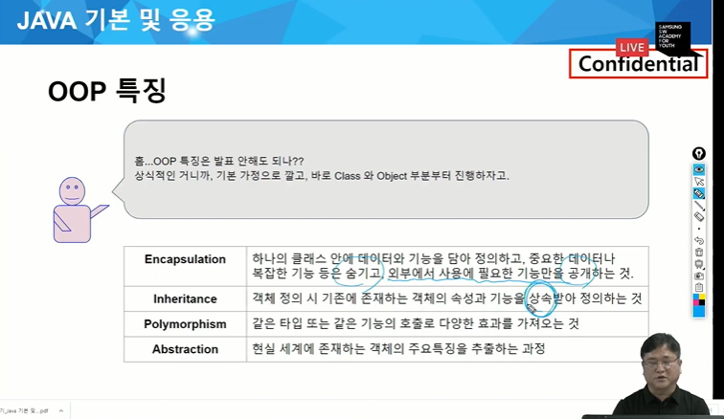

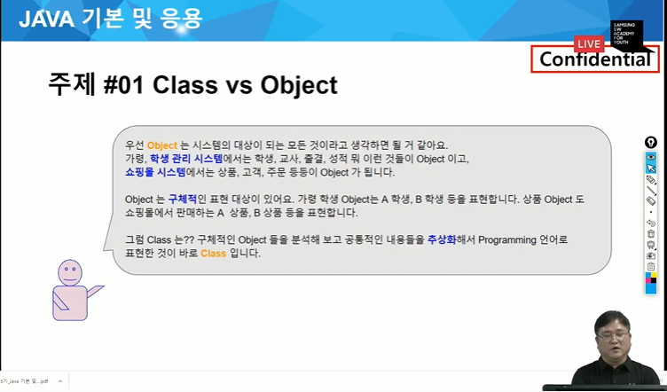

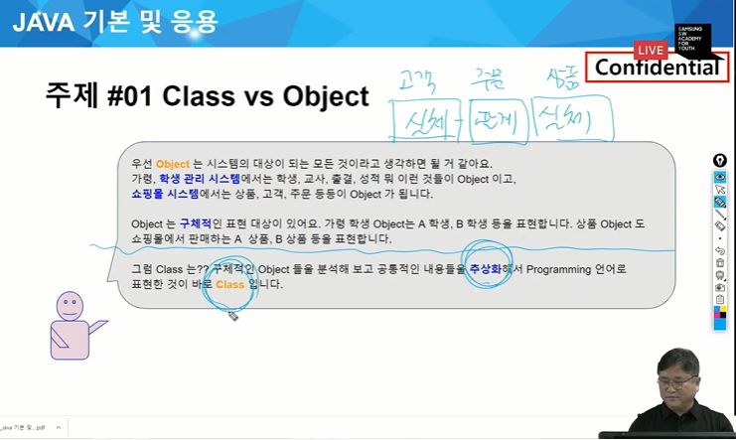

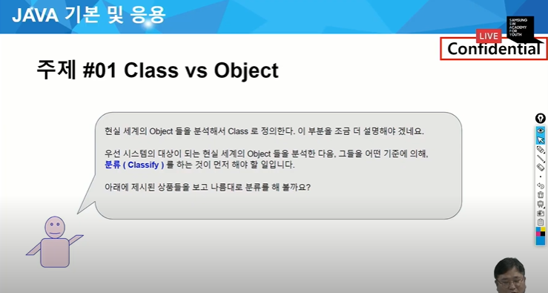

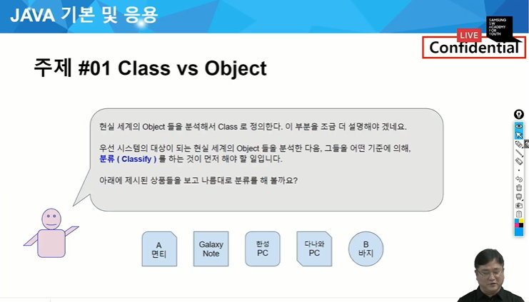

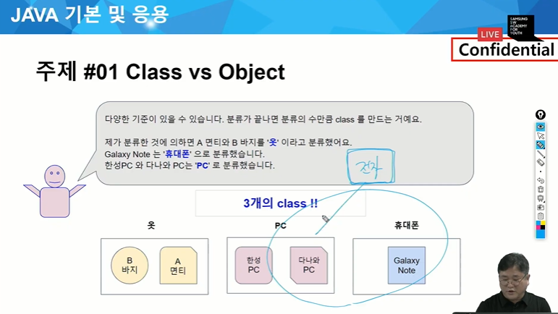

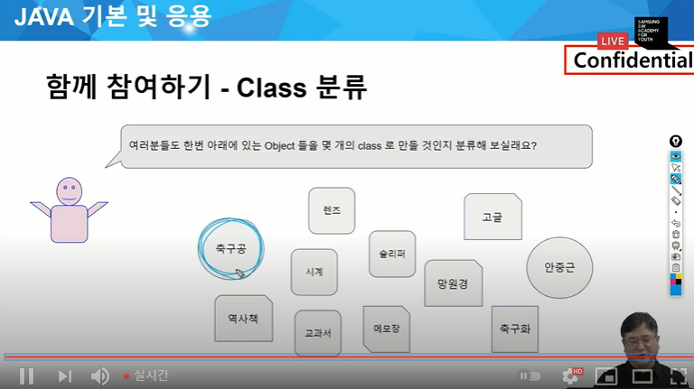

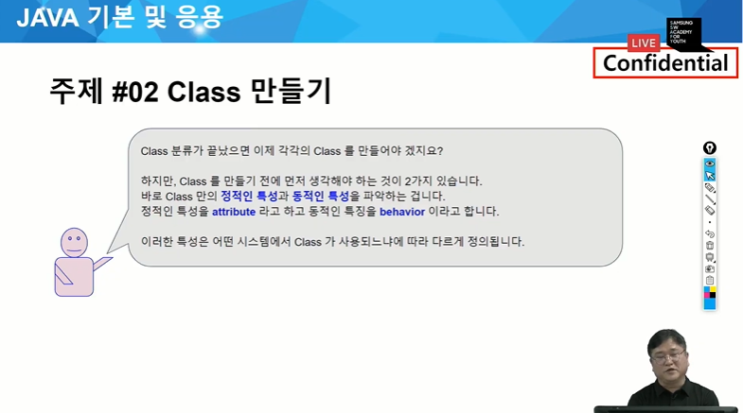

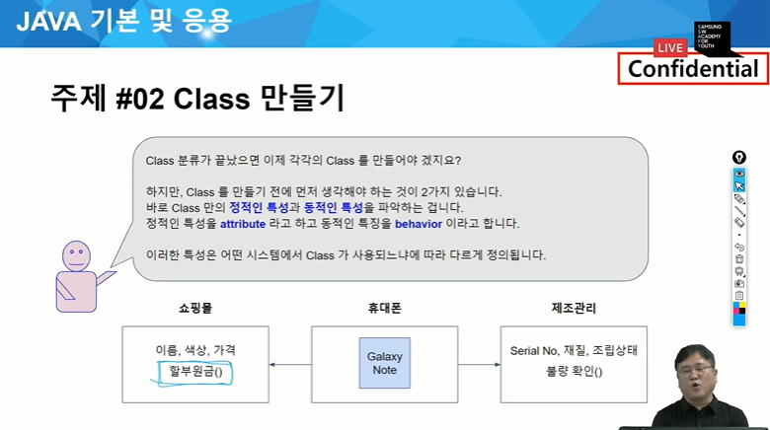

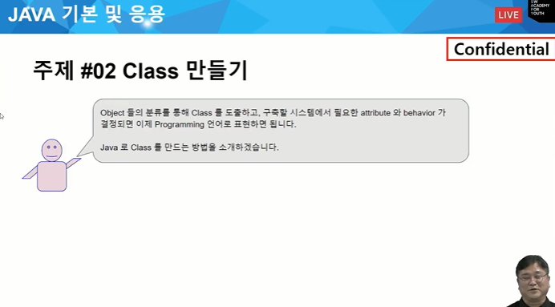

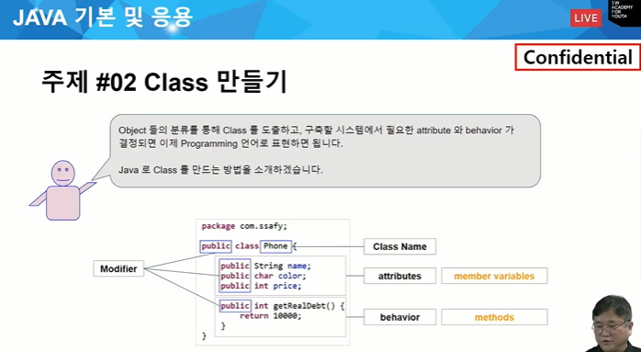

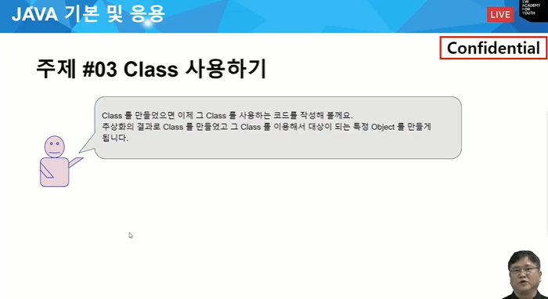

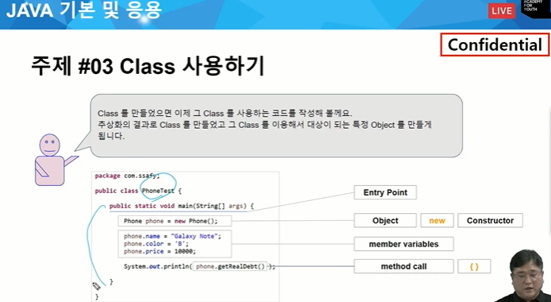

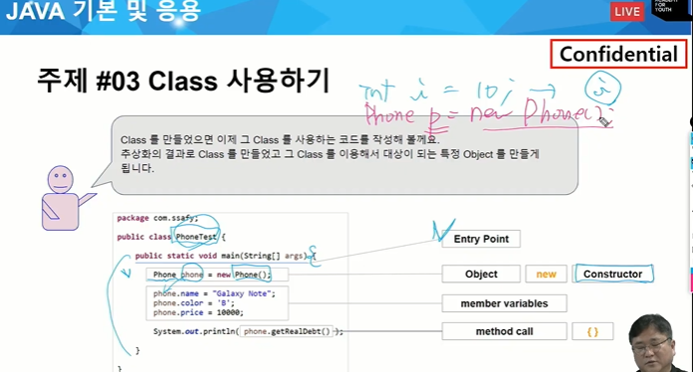

어딘가에 만들어진 phone의 값으로 p 만듬.

OOP 3이라고하면 추상화없이 4까지라하면 추상화까지 볼수있다고 방금 설명하셨어

요~

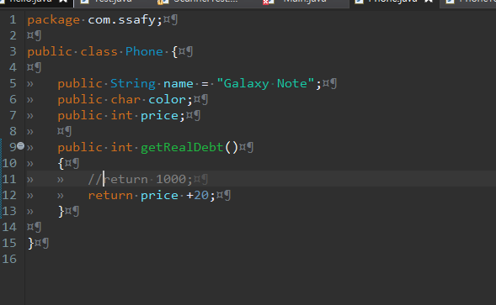

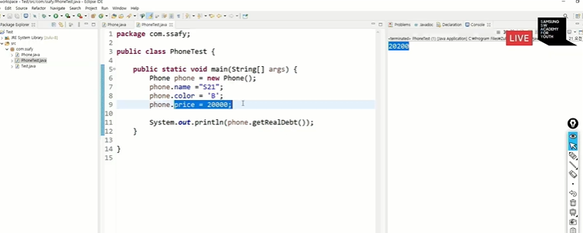

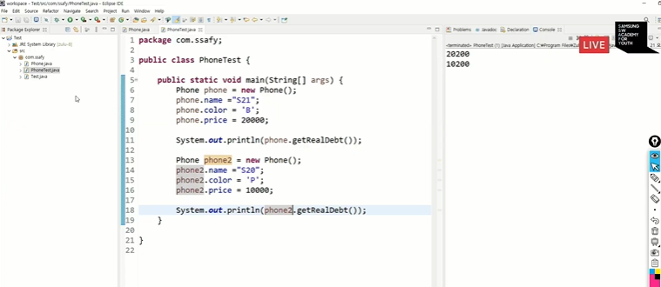

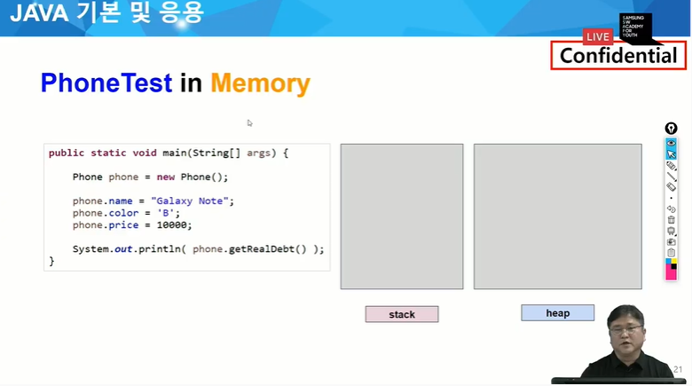

1000이라는 주소에 가서 폰객체만듬. 폰객체 만들고 보니 폰 네임 만들고 보니 갤럭시 노트를 문자열로 만들어야 되서 힙의 또다른 공간에 표현하고 2000이라는 걸 이름에 할당해서 네임엔 2000이 들어옴. 다음에 color도 들어와서 B도 들어옴. char 타입이라 프리미티브 타입.

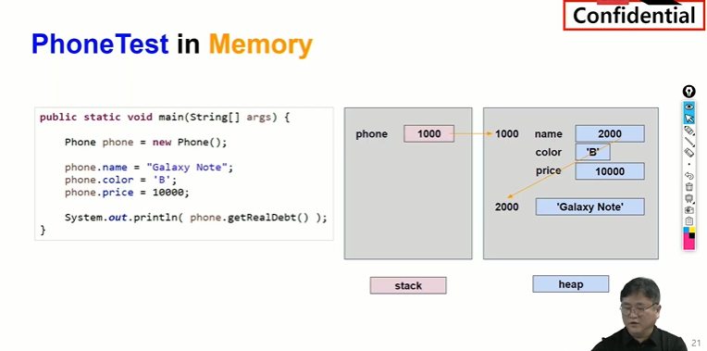

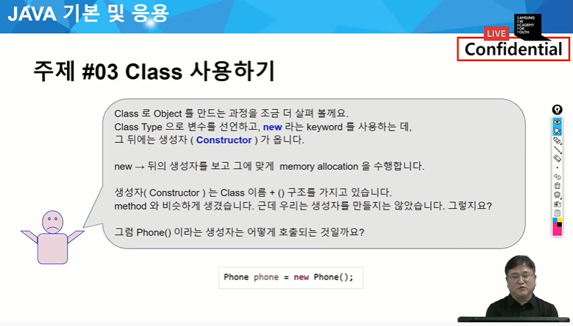

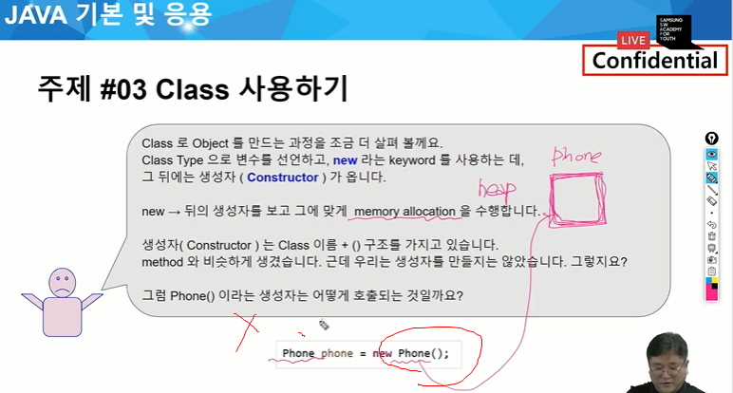

앞에 Phone이 아닌 뒤의 Phone으로 메모리 얼로케이션 수행.

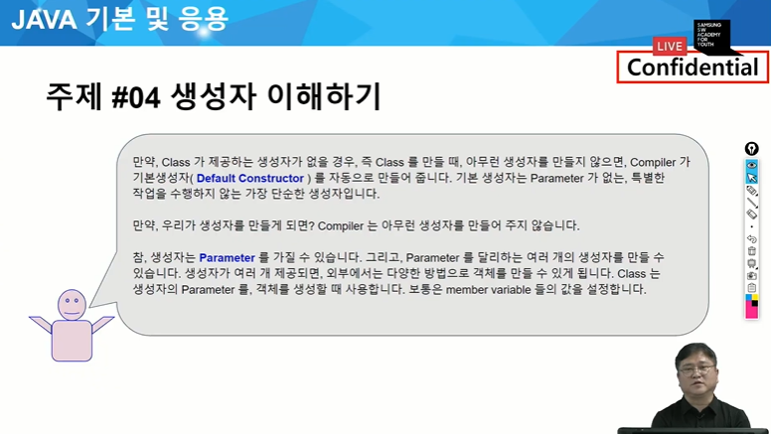

뒤에 파라미터가 없고 실제로 하는 거도 없는 가장 단순한 형태의 생성자.

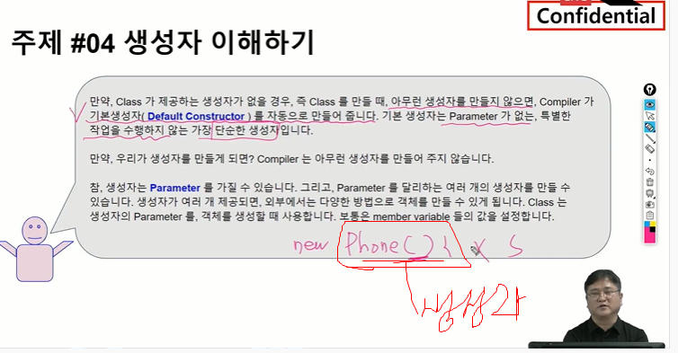

생성자도 파라미터 가지기 가능!

생성자 뒤에 파라미터도 여러 개 올수도, 한 개올수도, 0개 올 수도 있다.

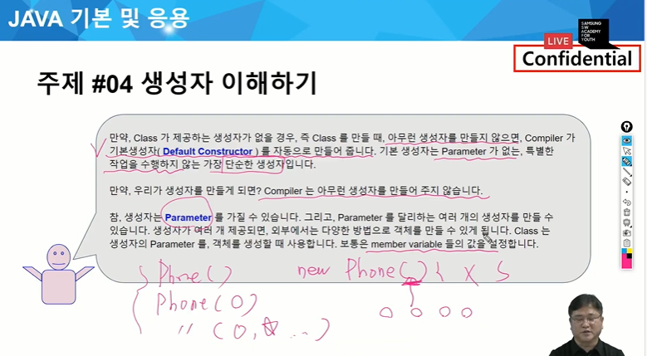

this란 걸 쓰기 위해선 객체 먼저 만들어야 됨.

phonetest에서 객체 만듬

개체 만들어지면 메모리 공간 할당되고 거기서 할당 되면 this 사용 가능

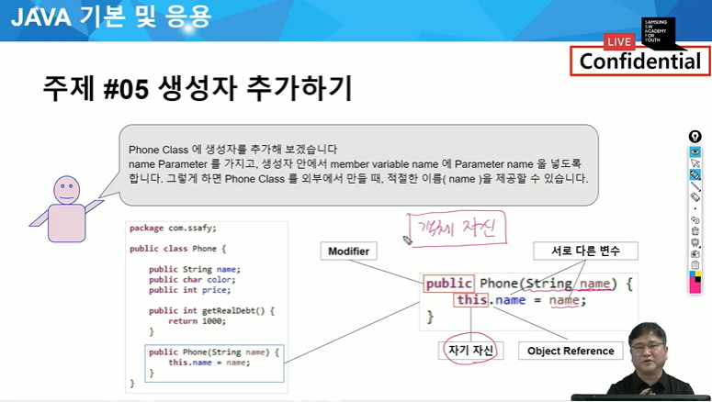

자바에서 동일 이름 주는게 컨벤션

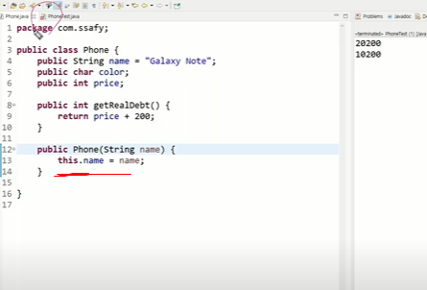

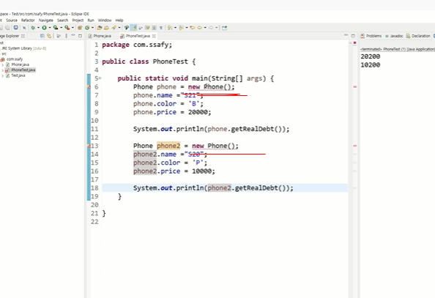

생성자 호출하는데 에러나고 있다.

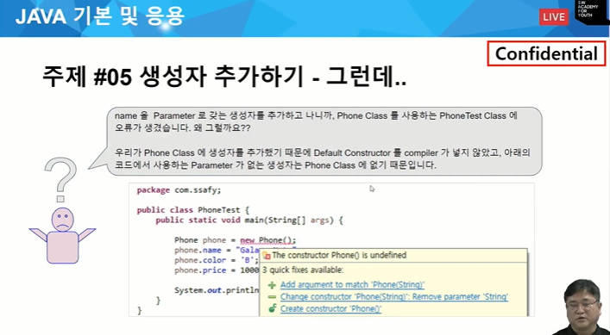

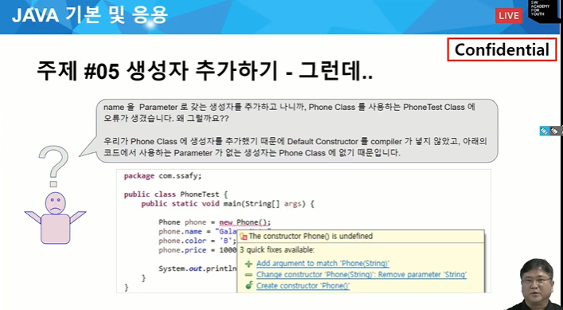

기본생성자가 빠져서 파라미터 있는 걸 호출하는 수밖에 없다.

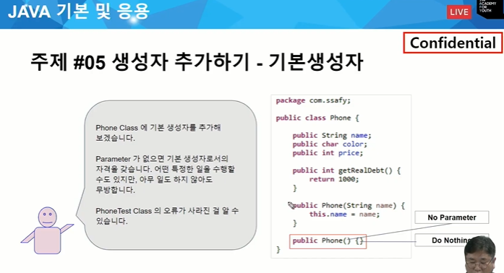

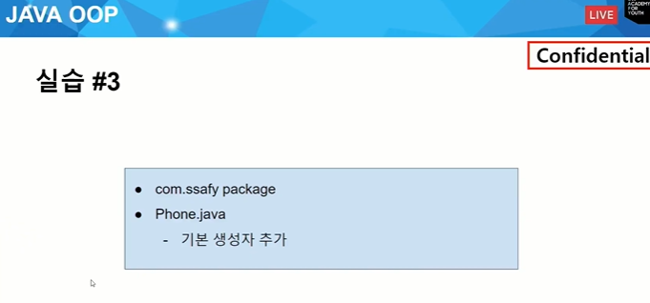

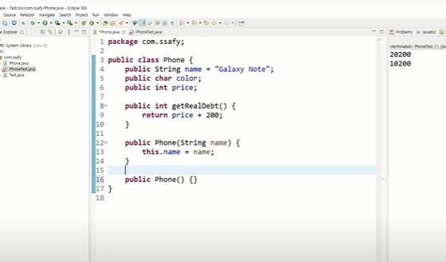

생성자 2개 만듬.(파라미터 있는거 , 없는거 Phone 2개 만듬)

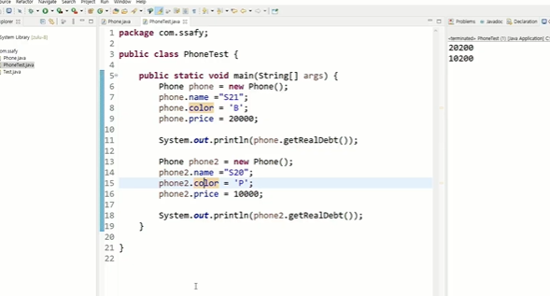

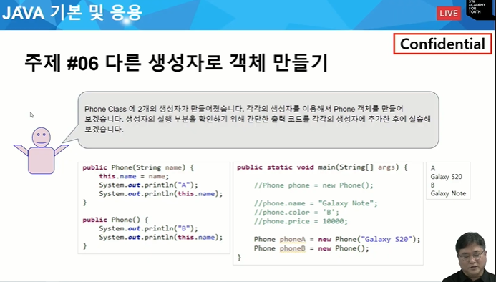

참고로 코드는 메모장에 다 있긴 하다.

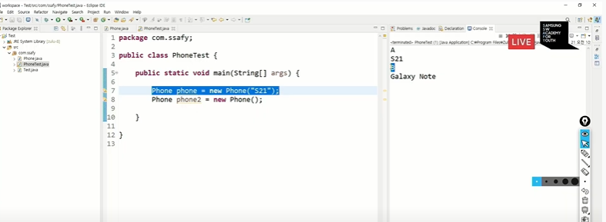

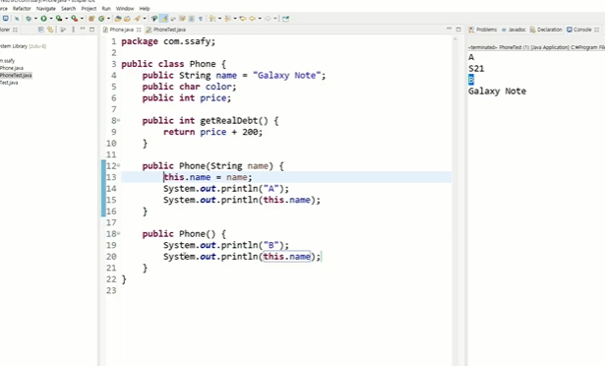

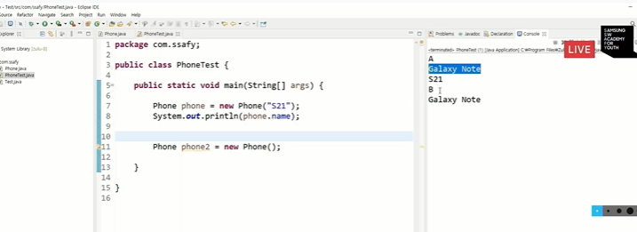

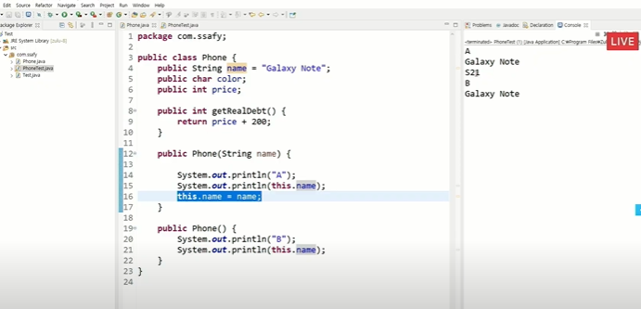

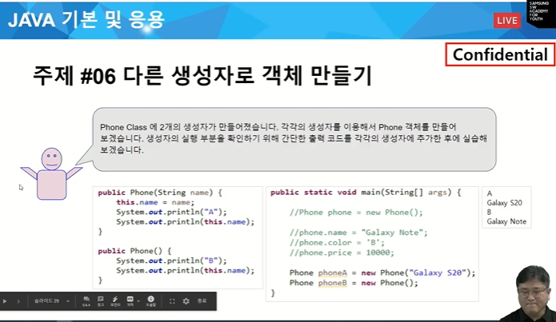

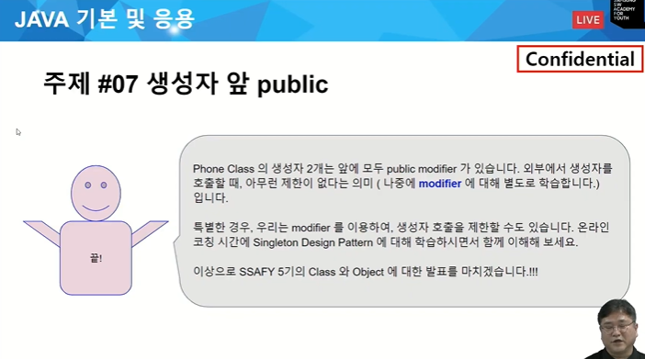

싱글톤 디자인 패턴?

→ 객체가 클래스가 항상 퍼블릭이 아니고 다른 억세스 모디파이어를 학습하면 개념 섞여서 쓰는데 프라이빗으로 생성자 만드는 경우도 있음.

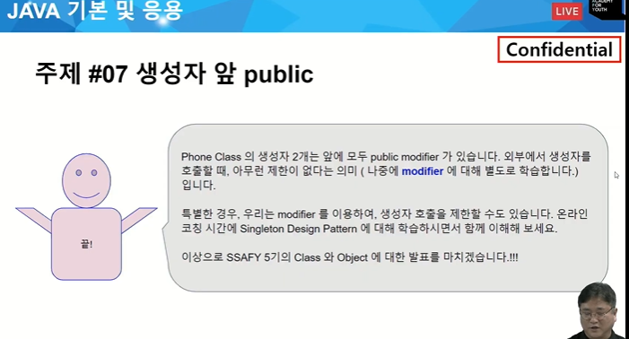

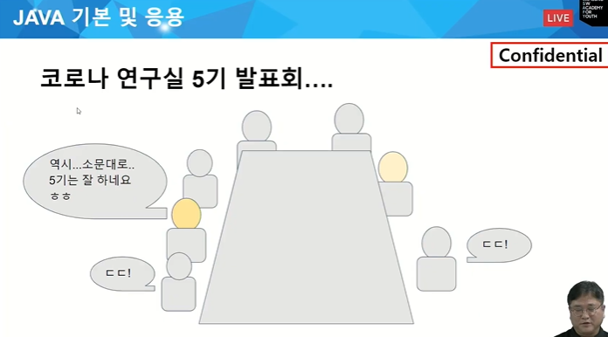

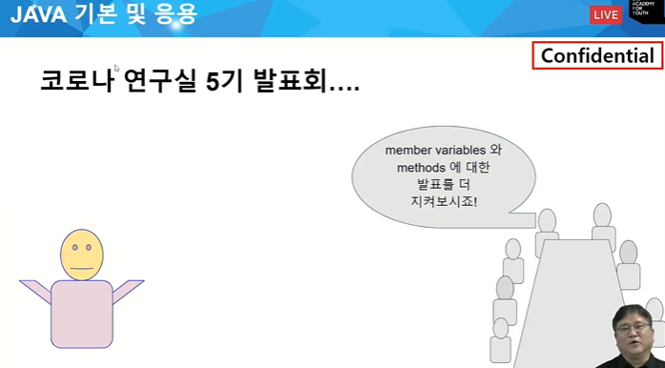

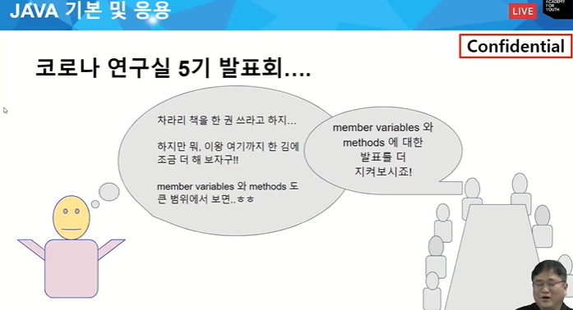

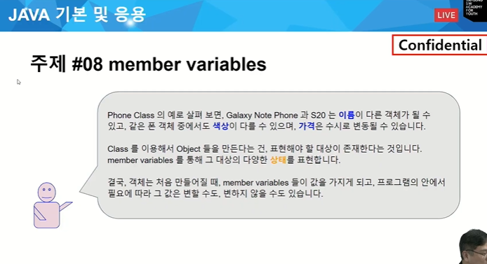

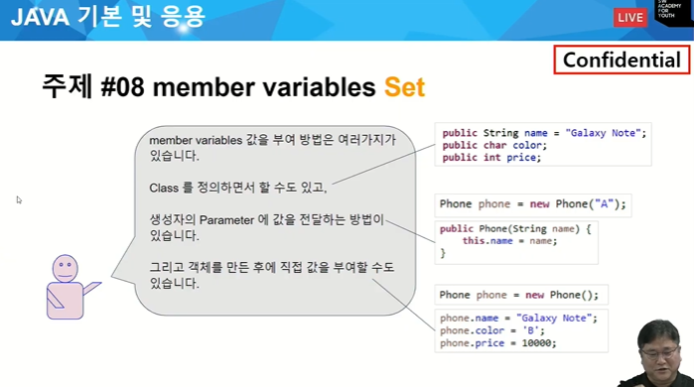

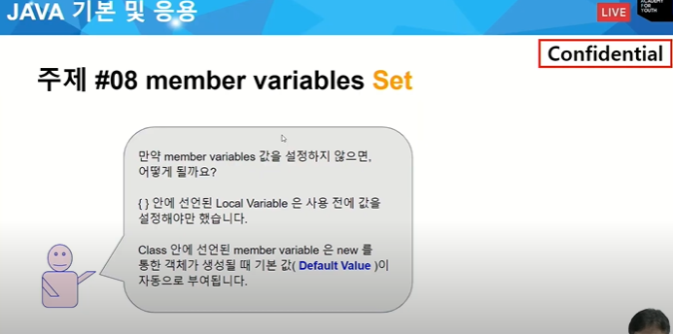

멤버변수 값 설정 안해주면?

로컬변수에 대비하는 개념의로 멤버변수 호출

근데 멤버변수 아닌 로컬변수는 선언하고 사용하기 전에 반드시 값을 초기화 (값이 부여가 안되서)

그에 비해 클래스 안에서new를 통해서 선언되는 변수는 디폴트 밸류라고 함.

그 녀석들은 0하고 0에 준하는 값.

타입별로 나와있으니까 보자.

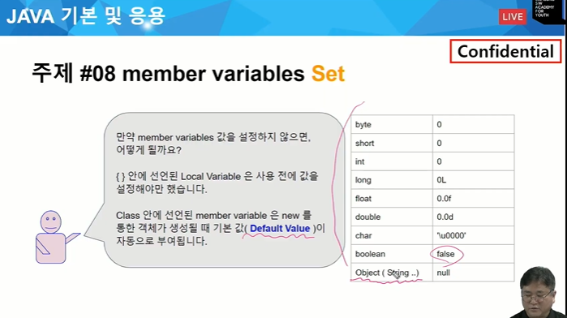

오브젝트는 널로 줌.

프리미티브는 0이나 0에 준하는 값.

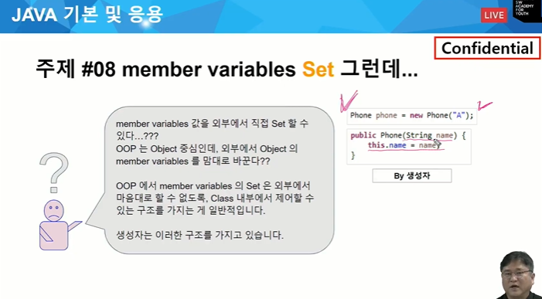

Phone을 사용시 A라는 이름으로 폰 사용한다고 만듬

생성자 안에서 얘를 받아서 phone A라는 애를 받아서 집어넣는 구조.

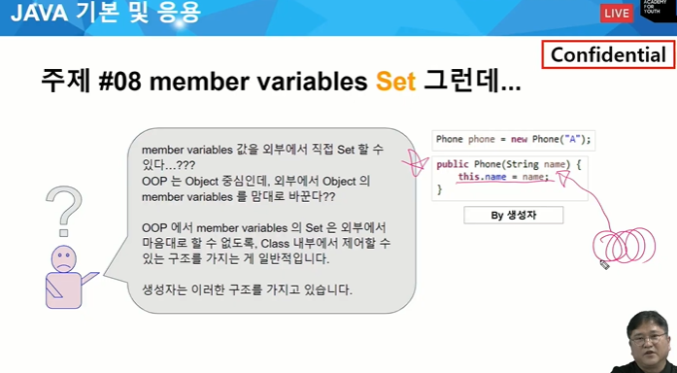

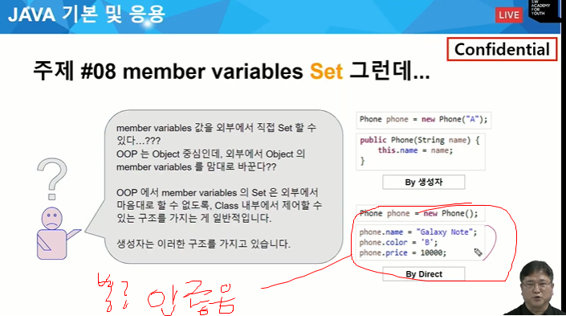

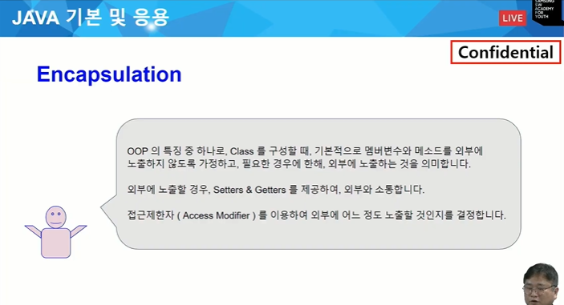

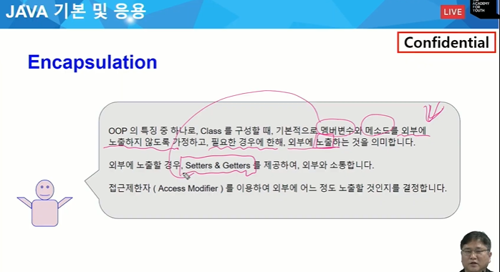

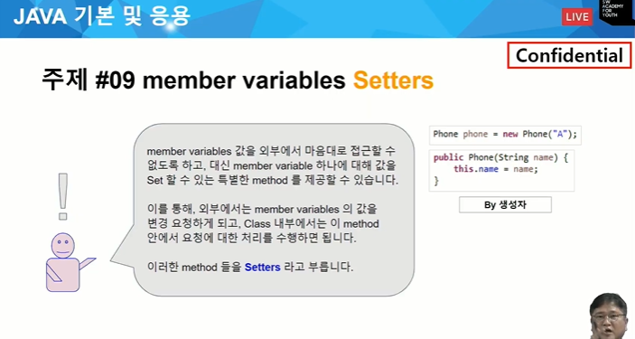

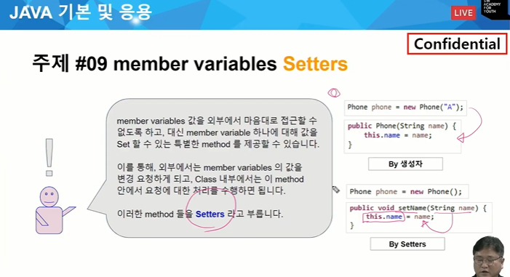

개체를 통해서 변수를 바꿔달라.

단순한 형태로 바꿔주는 거 가지면

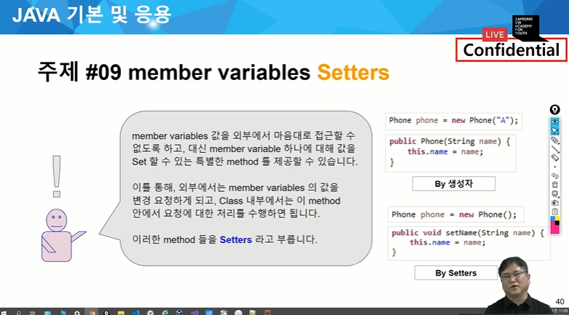

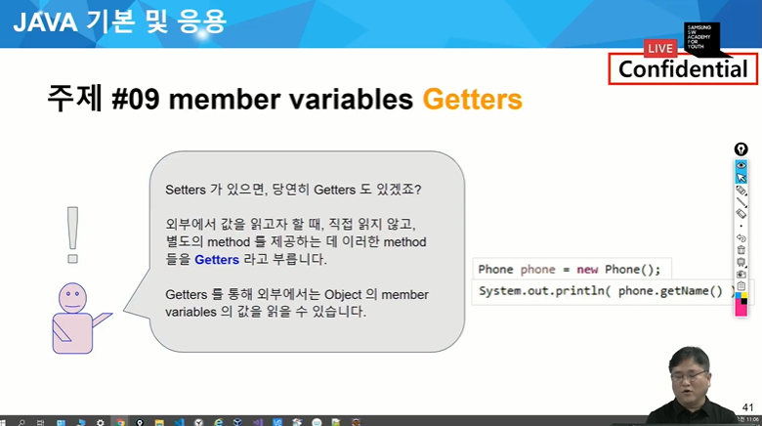

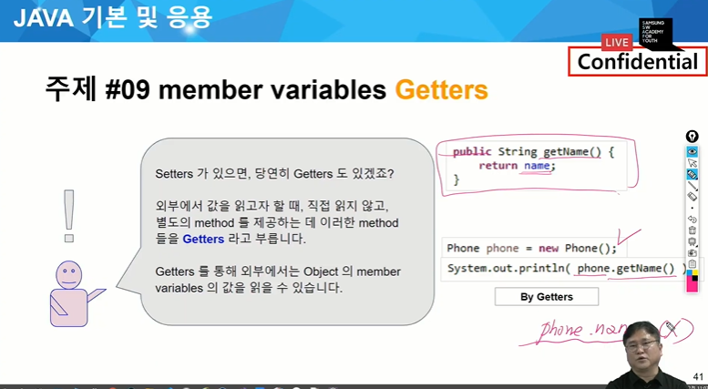

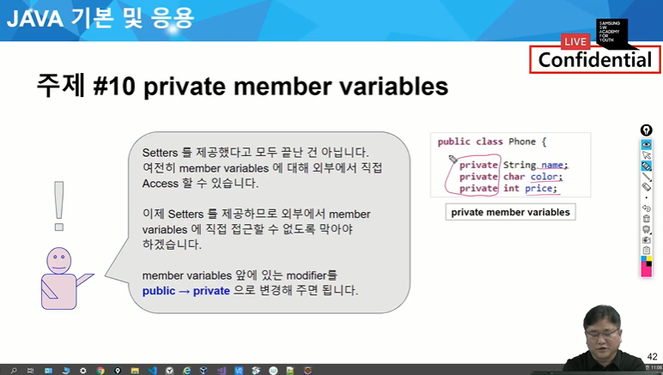

private으로 만들면 setter,getter,로만 접근 가능해짐.

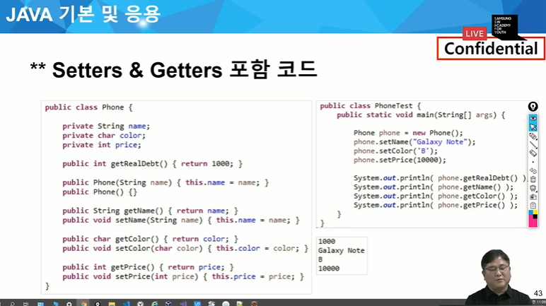

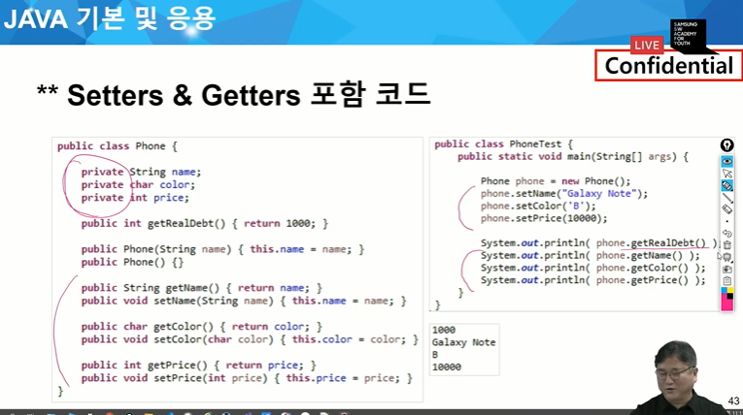

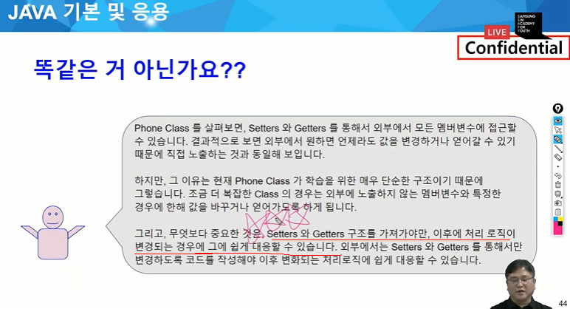

외부에서 getter/setter로 접근하게 해야만 쉽게 대응 가능(변경에)

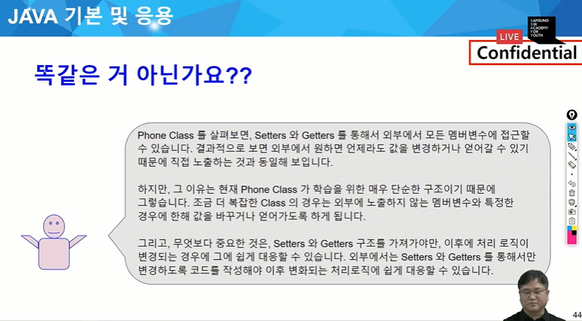

] 그리고 추가적으로 맹목적인 getter/setter를 사용하는 것은 지양하며 내부 값을 숨기고 추상화된 값을 출력하기 위해서 사용됩니다.

etter를 함부러 열면 안 된다?! 다른 사람이 내가 작성한 코드를 보고 열려있는 setter를 통해서 변경해도 되는줄 알고 상태를 변경할 경우에 문제가 발행할 수 있습니다. 변경이 필요한 부분은 setter를 열어주고 밖에서도 변경되면 안 되는 부분들은 다른 메서드로 정의해서 알맞게 사용해야 하지 않을까요

그리고 메서드로 만들었으니 재사용도 좋아질 것 같네요!

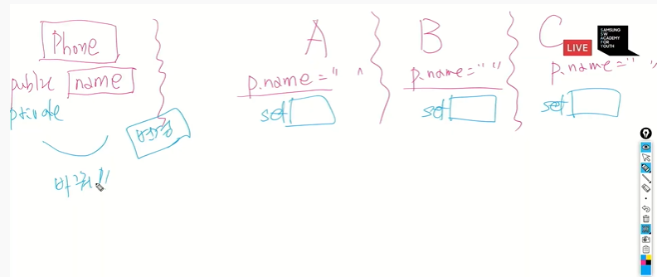

퍼블릭에서 프라이빗으로 바꾸면? 어마어마한 오류들 발생

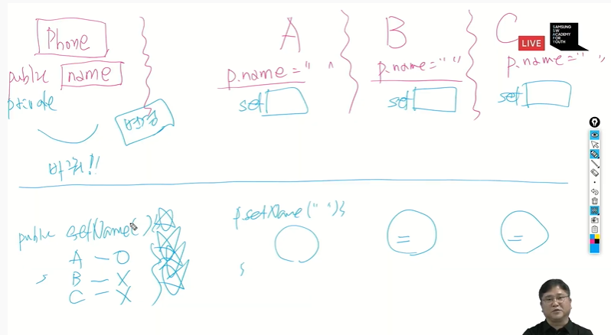

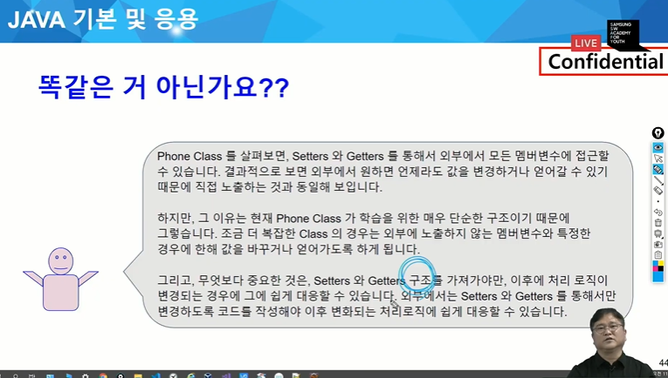

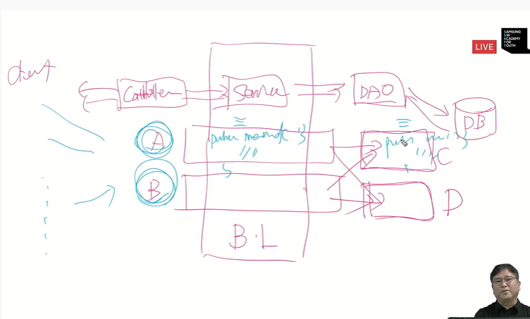

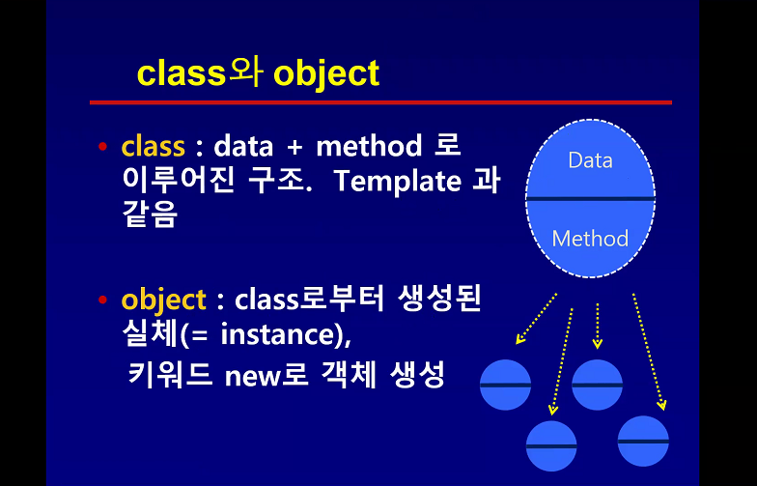

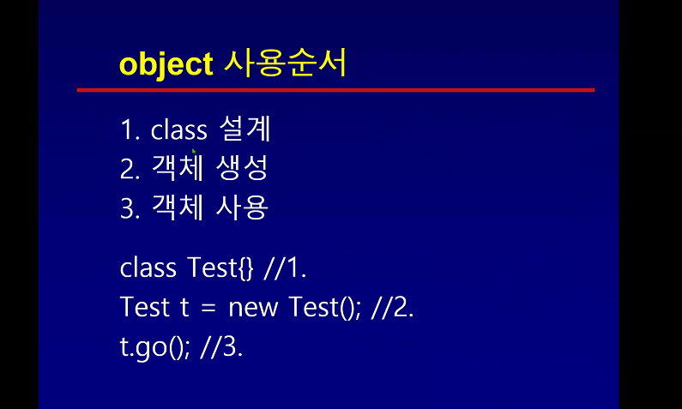

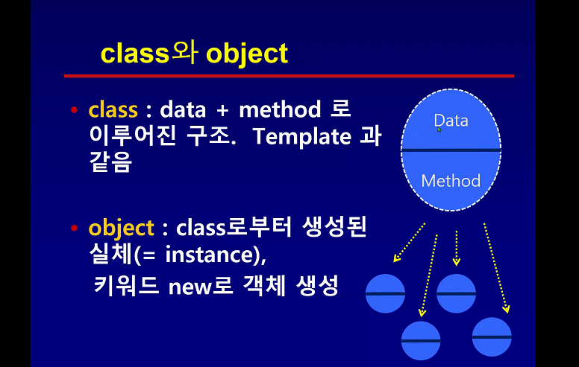

자바의 기본형, 타입 이런게 저기 위에 데이터

. 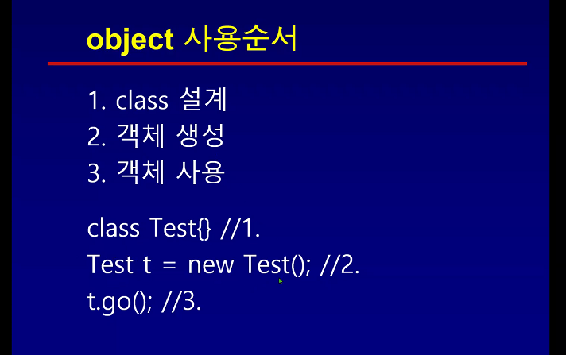

2번이 개체 생성하는거

사용 할 수 있게 됨

3번에서 사용 가능하게 됨.

줄루 설치 한건 프로그래머들이 가져다 쓸 떄 툴들이 잔 뜩 제공이 되는 것이라고 볼 수 있따.

자바 프로그램 만들 떄 2가지 방식

기존 만들어진 방식 모아서 만들거나

아무리 들여다 봐도 없으면 내가 만들어서 쓰거나.(재활용성이 좋아짐)

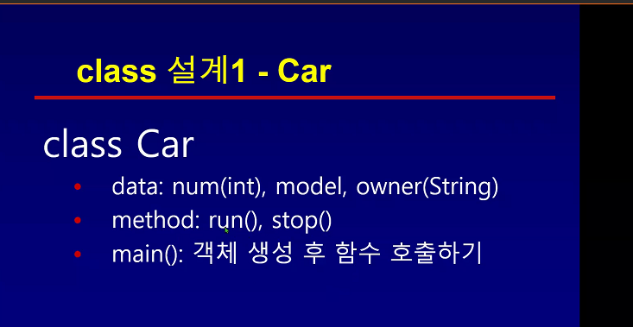

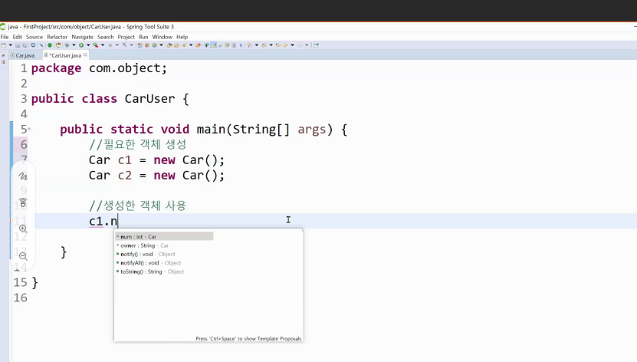

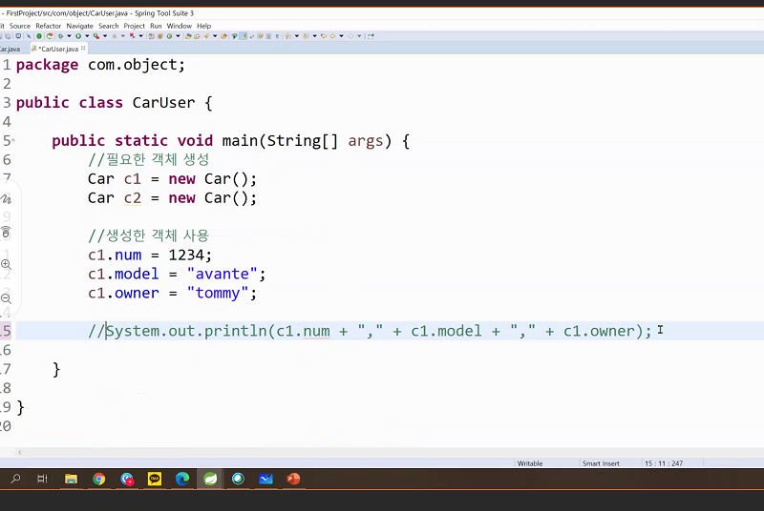

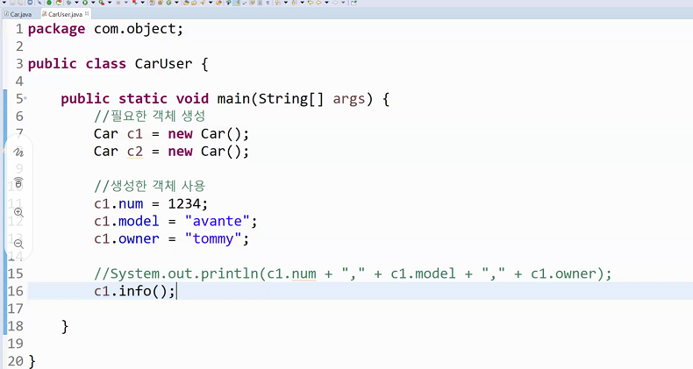

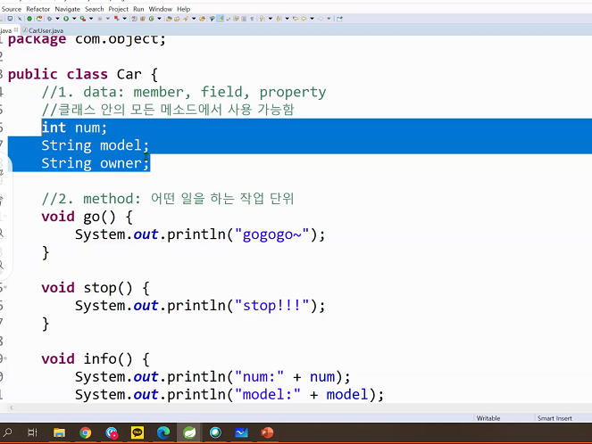

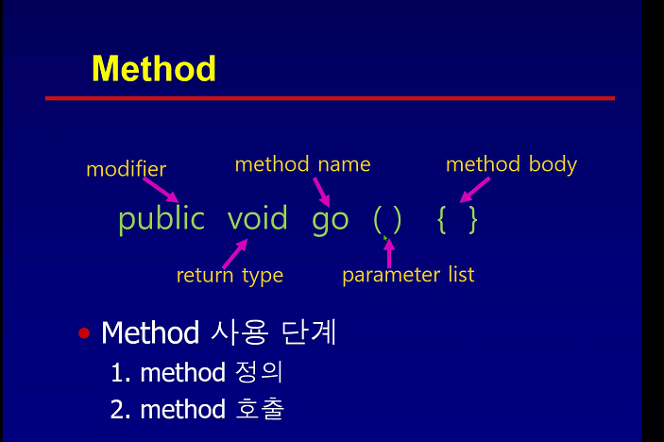

리턴타입 = 함수 다 마치고 작업한 결과 주는데 그 데이터의 타입을 적어야. 현재 void는 메서드가 일을 한 후에 줄 게 없을 때 void를 준다. 리턴타입 앞에 붙는 걸 수식어라 함.

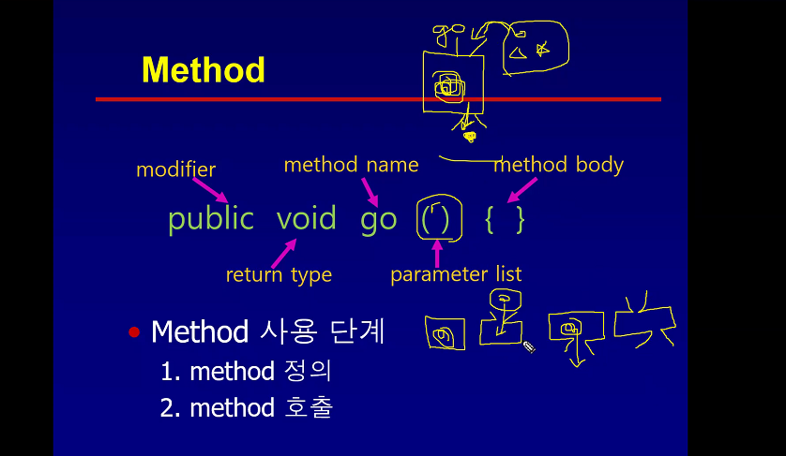

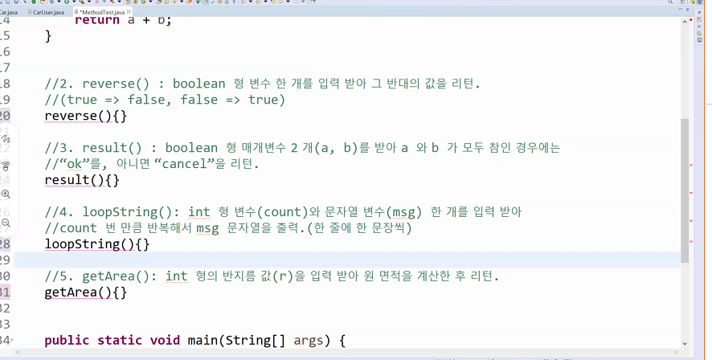

유튜브 오후수업

이클립스 우클릭 – 제너레이터 게터세터

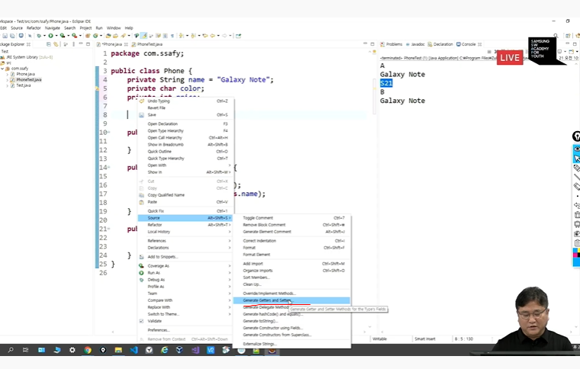

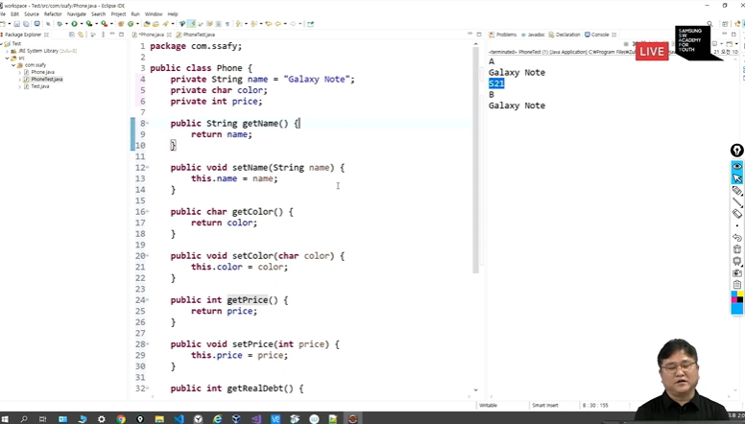

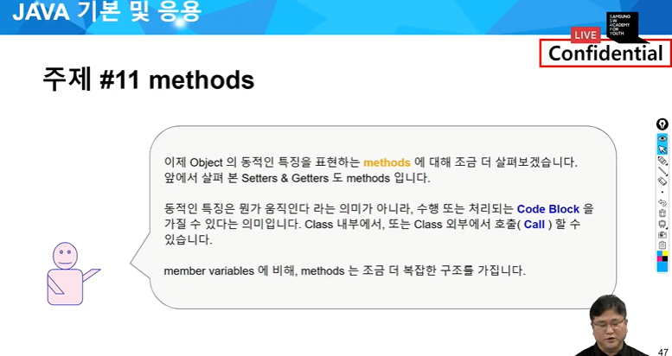

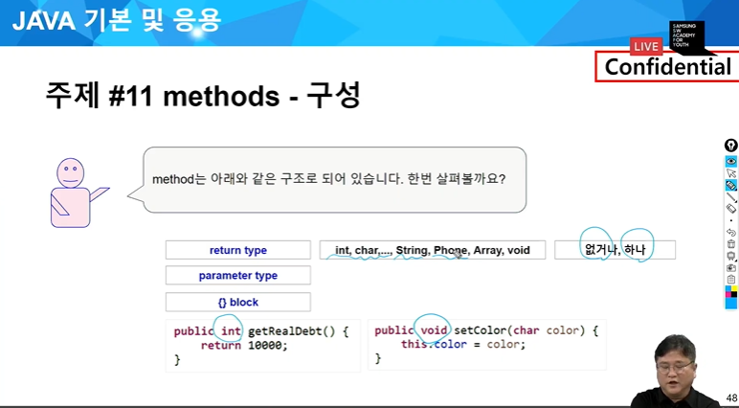

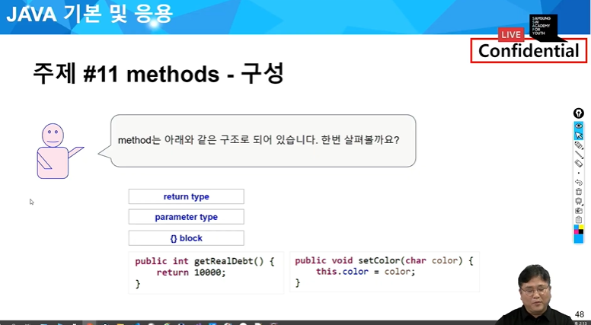

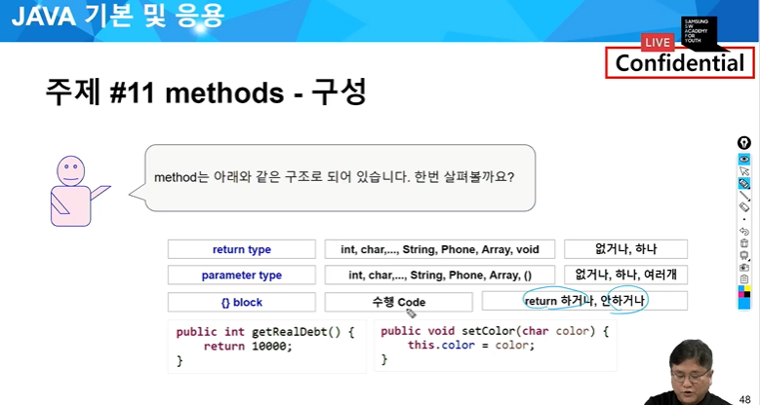

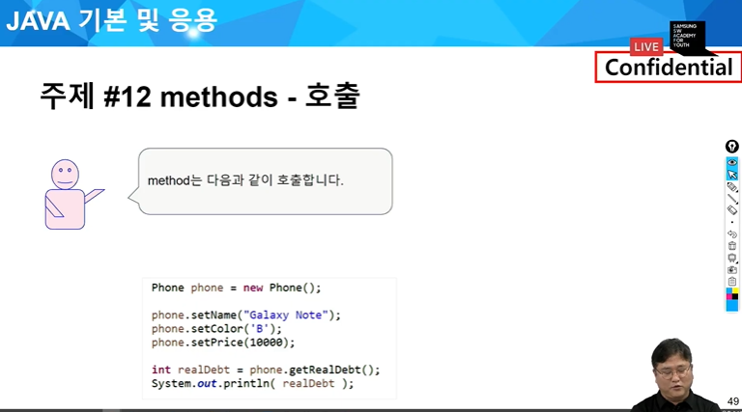

해당 오브젝트의 라는 뜻으로 . 을 사용

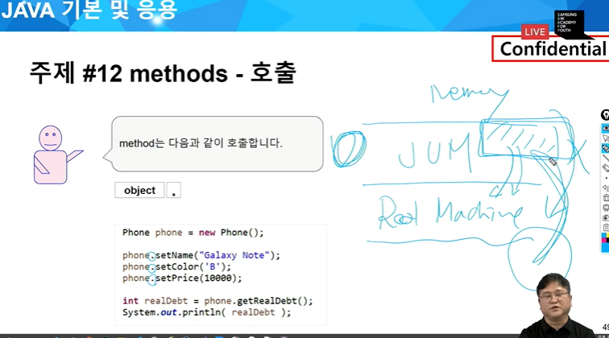

버츄어 머신에서 메모리 어떻게 도나 잘 확인해두자.

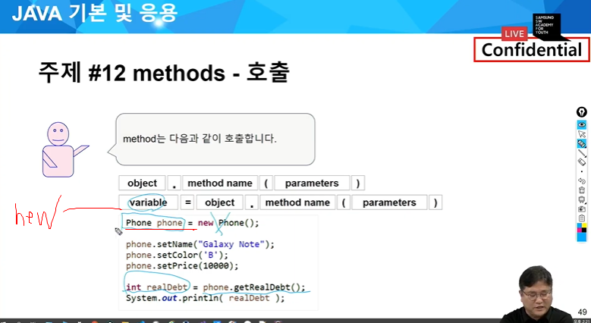

저 폰 부분이 new 이용해서 안 만들어 지면 그냥 변수만 선언된 null형태가 되어서 나중에 개발할 때 굉장히 많나게 되는게

만들어지지 않은 객체임에도 레퍼런싱 하려고 뭐뭐무ㅓ . 했는데 객체가 만들어지지 않은 경우 널은 포인터 한다는 개념으로 널 포인트 익셉션이 발생.

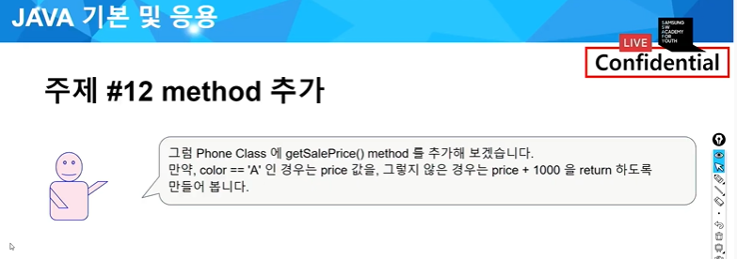

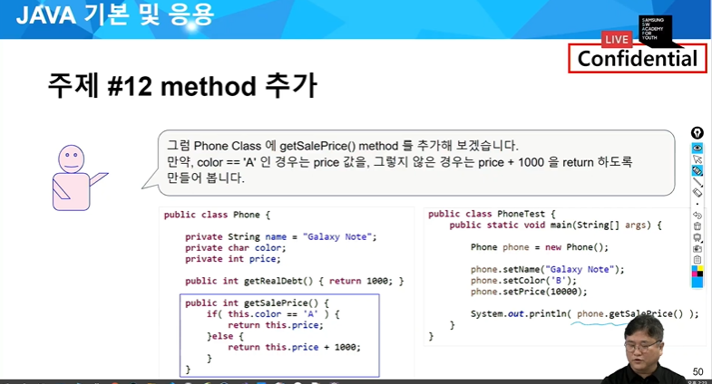

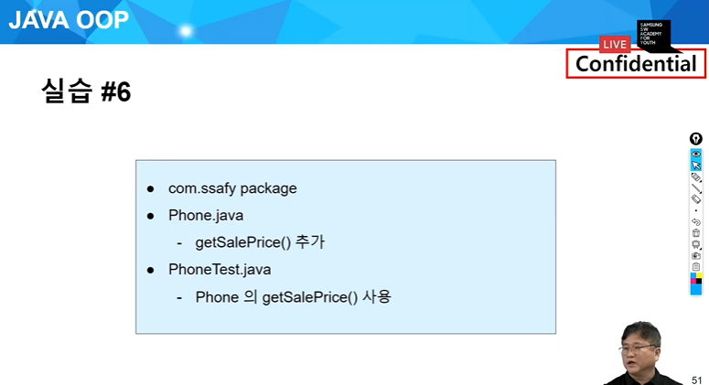

DTO,VO

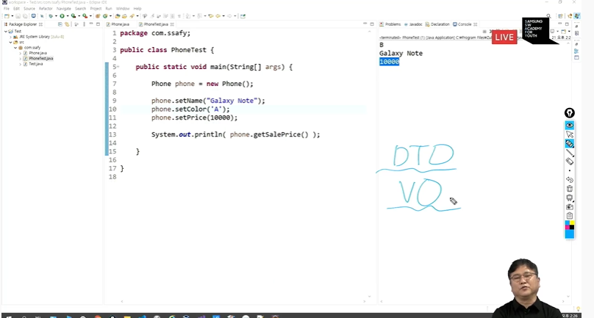

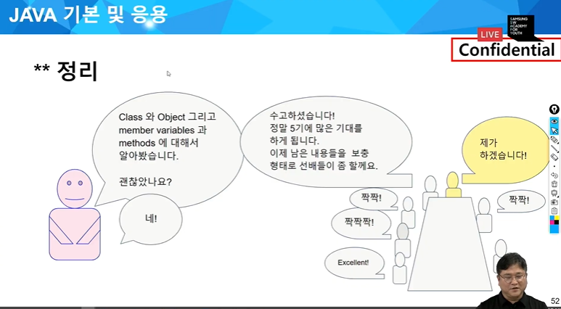

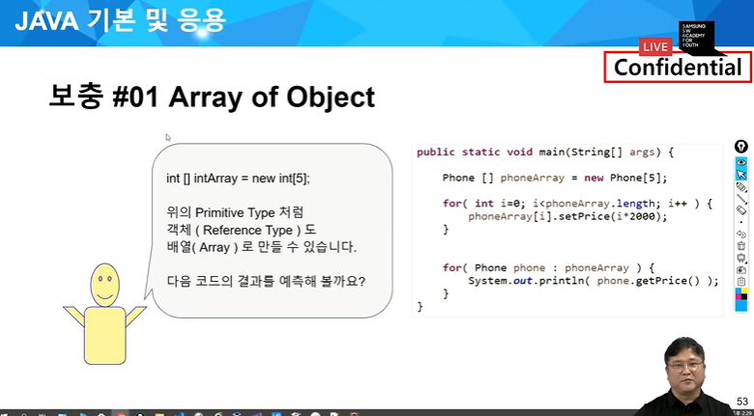

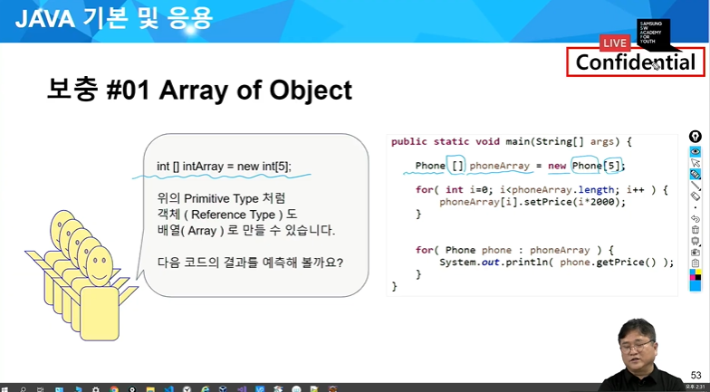

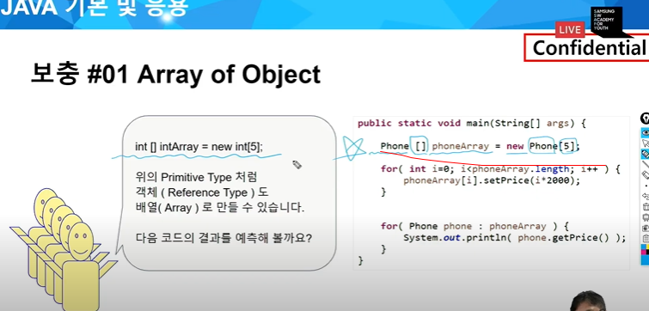

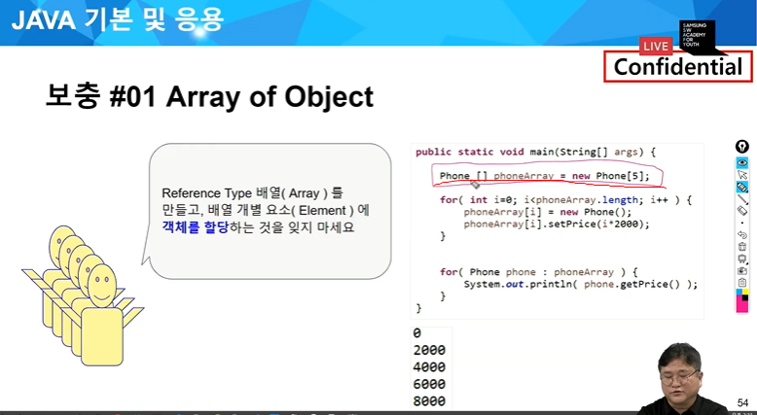

변수가 쭉 5개 만들고 가리킬 수 있는 객체 만듬.

변수들만 array로 만듬. 아직 만들어지진 않음.

변수들만 array로 만듬. 아직 만들어지진 않음.

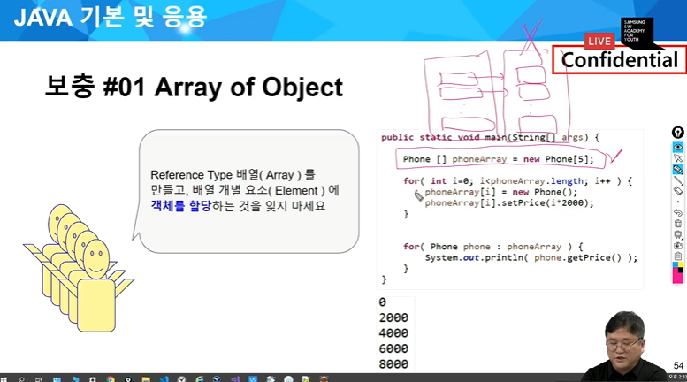

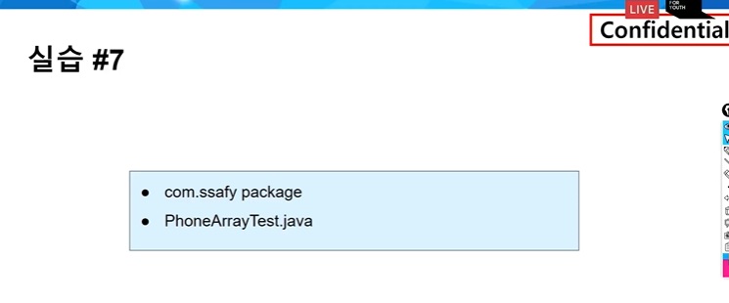

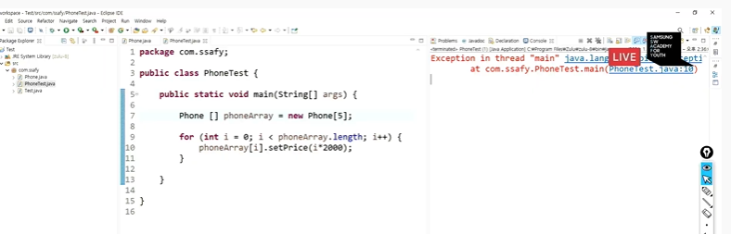

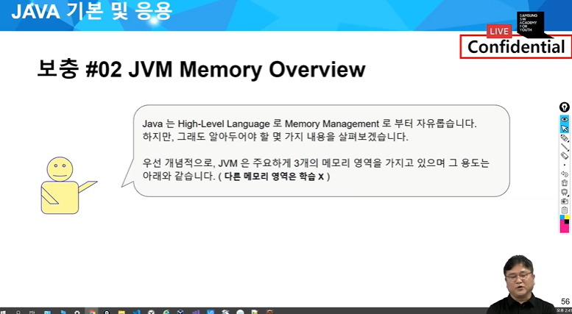

자바는 기본적으로 하이랭귀지 인간에 사고에 가까운 문법체제

메모리 공간 할당하고 끝나면 디얼로케이션 해줘야 메모리 확보된게 사라져서 다른 프로세스들이 사용 가능하게 된다.

그게 굉장히 사실 어려운 일.(씨에서 포인터 작업한거)

메모리 매니지먼트를 잘 못하면 블루스크린 같은게 뜬다.

자바에선 그런 부분들을 new 하고 나면 만들어진 공간 자체를 가비지가 될 때 가비지 컬렉터라는 모듈이 자버 버츄어머신 내부에 존재

정리들을 해줌.

그 작업이 가비지가 되자마자 그 공간이

사용하던 오브젝트의 레퍼런스가 사라지면 바로 그냥 가비지컬렉터가 정리함.

좀 모았다가 시간이 되면 진행함.

그러다보니 빨리빨리 메모리 확보는 못하고 좀 느려지는 경우가 있다.

그런 경우에 특징정도 이해하고 비즈니스 로직을 더 이해하자.

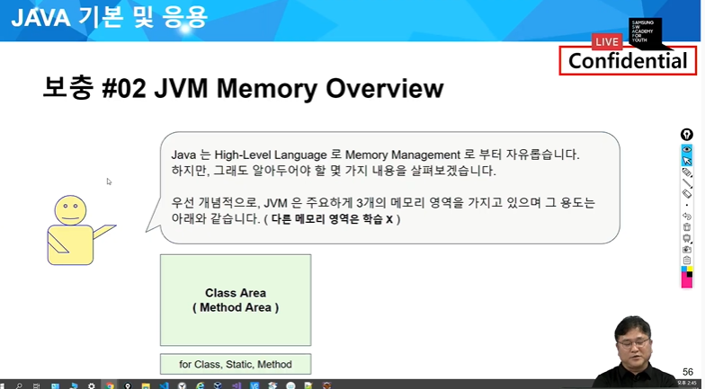

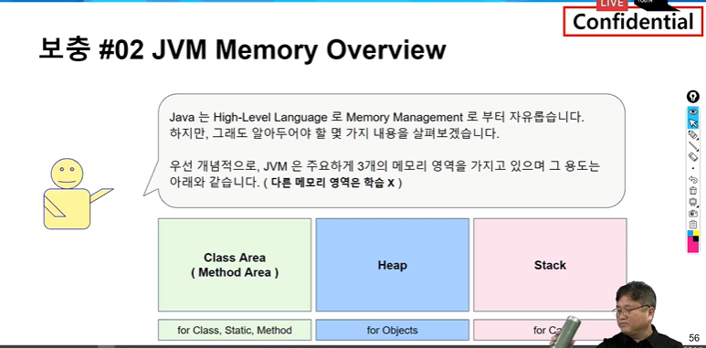

클래스 에어리어(메서드 에어리어)

클래스의 기본 정보

예를 들어 폰이라는 애를을 컴파일 하면 phone.class가 만들어지는데 바이트코드로부터 클래스 정보 읽어들이고 관리

그안에 메서드들도 읽어져서 메서드 콜이되거나 이런 정보를 이용해서 스택이나 오브젝트 만들어서 이런 공간이 하나 있고

heap이라는 공간

개체가 실제로 만들어지는 공간.

new하면 new의 오른쪽의 애들이 만들어 지면 전부 힙에 만들어 짐.

마지막은 스택

메서드 콜 같은 걸 하게되면 해당 메서드를 위한 스택공간이 따로 만들어 짐.

재귀호출(Recursive)

어떤 메소드가 자기 자신 다시호출

M이라고 하면 M을 또 호출하고호출하고

메서드 호출을 제대로 하지 않으면 3가지 메모리 공간에 어디가 문제가 생기나

→ 스택

스택 오버플로우 발생

메서드가 스택에서 만들어지니까

이게 멈춰야 되는 시점에 안 멈추면 스택 오버플로우가 일어난다.

다시 말하지만 자바 버츄어머신의 메모리는 리얼 메모리가 아니다.

버츄어머신의 메모리.

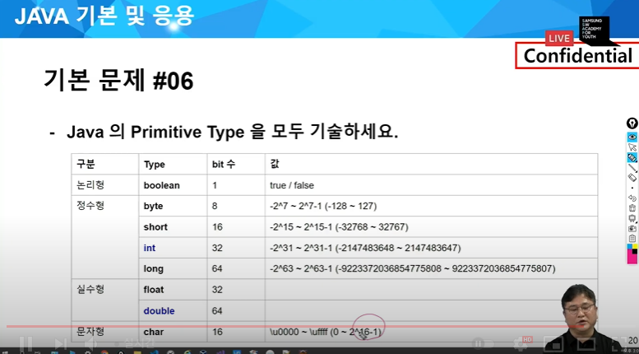

저기 2^16-1이다 15-1이 아님.

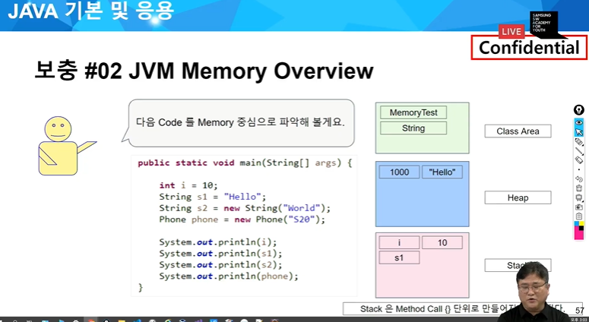

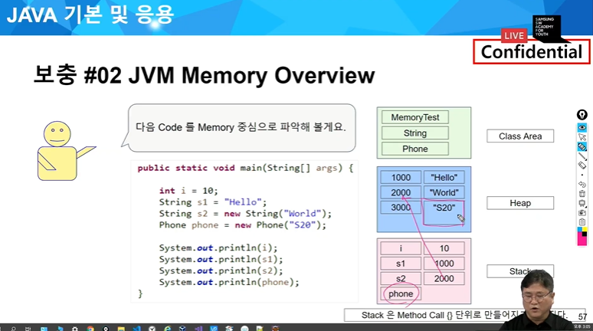

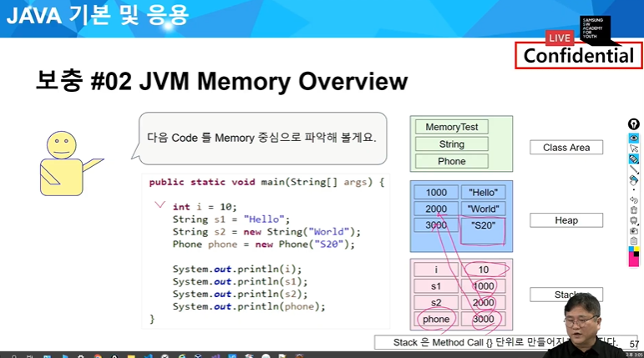

프리미티브는 스택에 값을 가지지만 나머지 s1,s2 phone은 위치정보를 갖는 형태로 가짐.

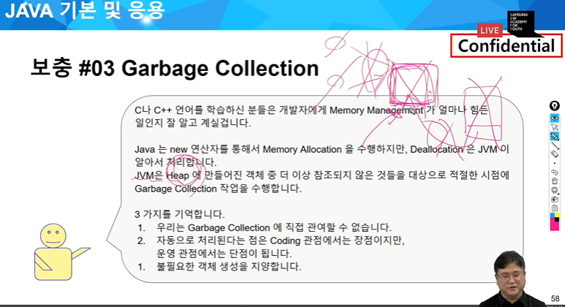

3가지 기억!

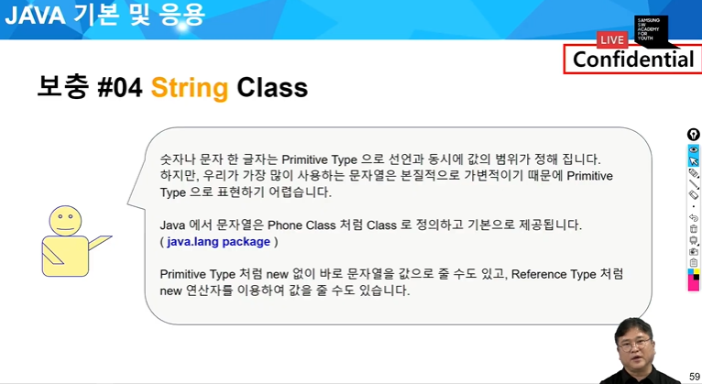

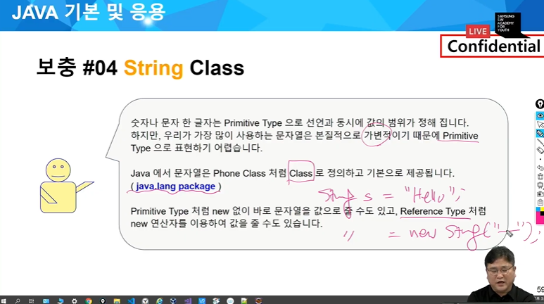

프리미티브 타입처럼 new 없이 써도 둘다 레퍼런스 타입!

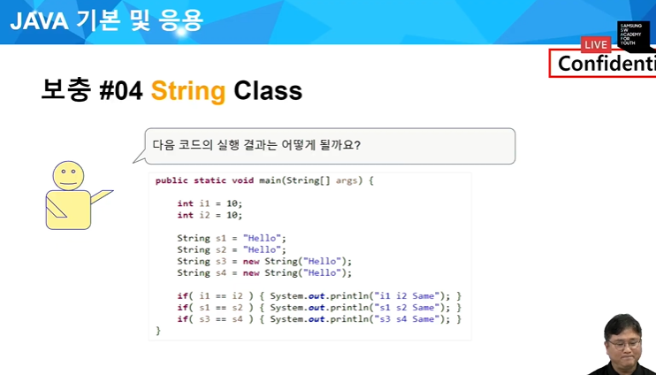

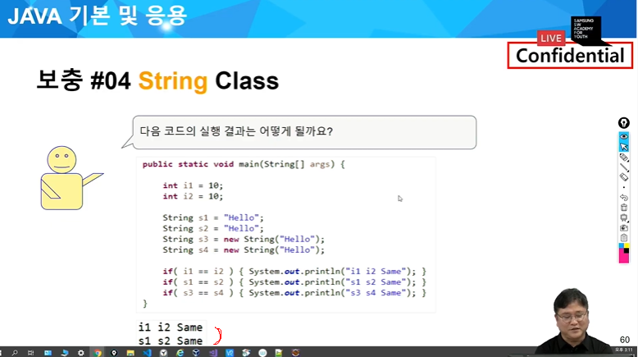

3번째는 true가 아님.

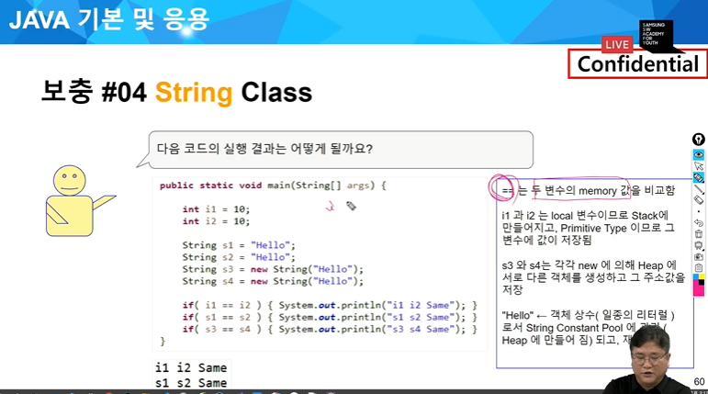

s1,s2는 문자열을 공유하는데

s3,s4는 각 주소에 따로 만들어진다.

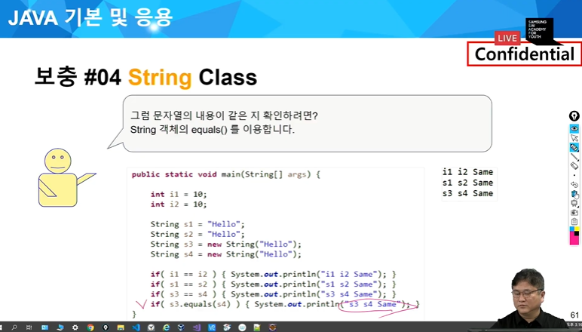

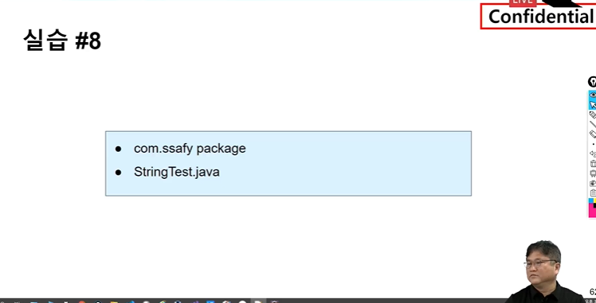

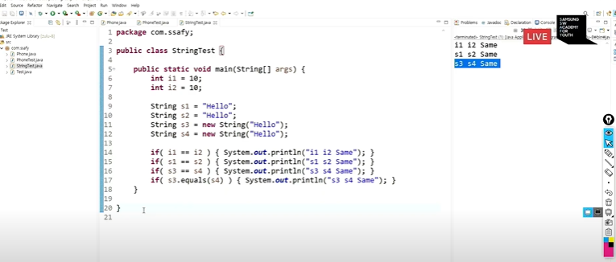

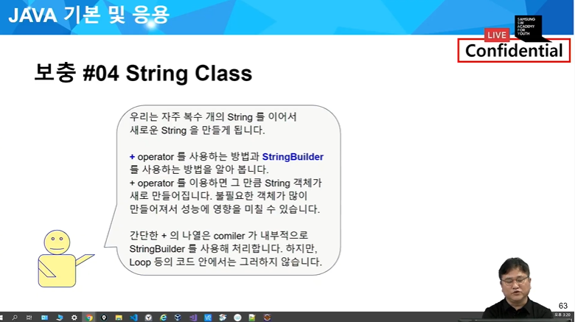

스트링 빌더 스트링버퍼랑 비교 가능

거의 비슷

차이가 나는 건 멀티 쓰레디드 환경에서 공유가 되었을 떄

문자열에 대한 다양한 부분을 여러 개의 접근이 되었을 때 안심하고 쓸 수 있느냐

서로 방해해서 결과가 안 나올 수 있느냐

쓰레드 세이프하냐 아니냐

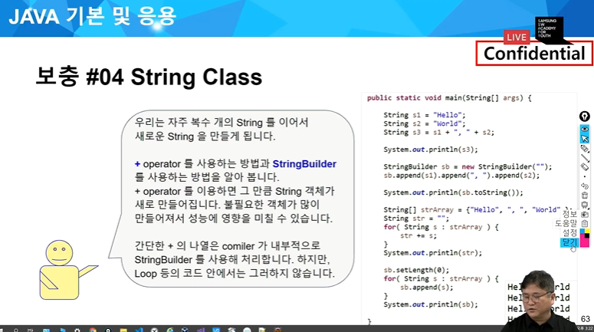

스트링 빌더 만들면 내부적으로 어레이를 쓰는데 어레이도 가변적이지 않지만 충분히 배열을 만들수 있는 크기 만들어 놓고 채워놓음.

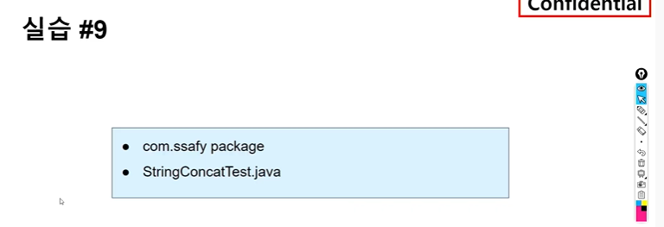

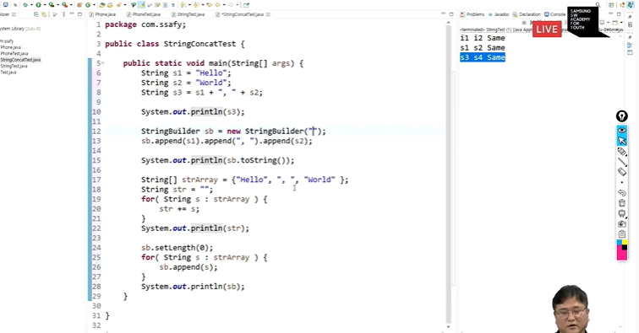

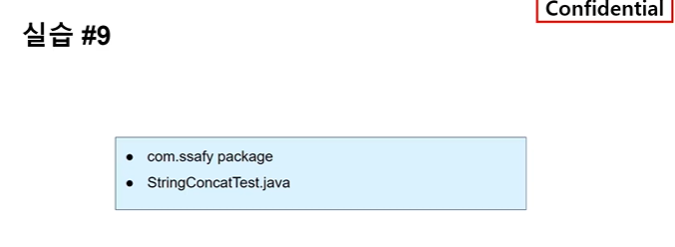

stringbuilder를 그냥 출력하는 것과 tostring의 차이는?

스트링 빌더라는 거에서 tostring 메서드 기본적으로 호출 함.

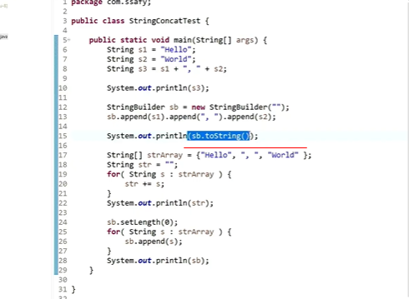

명시적으로 호출해도 되고

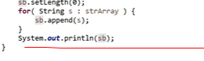

프린트에서 그냥 전달해도 됨.

명시적으로 투스트링 호출하는 거는 리턴값으로 포함되있는 모든 문자열 사용 가능

스트링으로 받아서 넣는거

바로넣는거는 sout안에 투스트링 메서드를 알아서 결과 출력

출력할떄는 다 해도 되는데

그 안의 문자열을 받고 싶으면 string타입으로 받아야 한다.

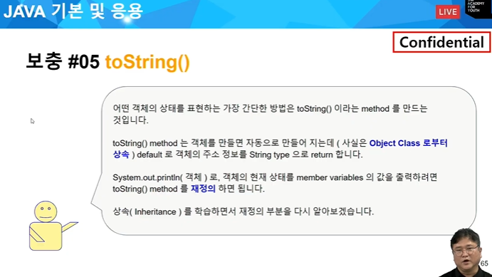

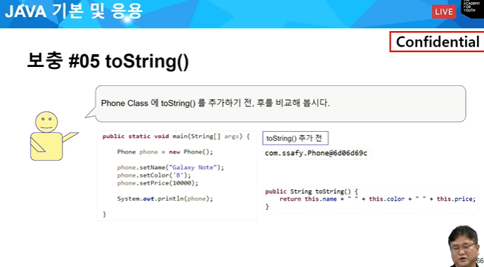

tostring 메서드 호출하면 문자열 리턴

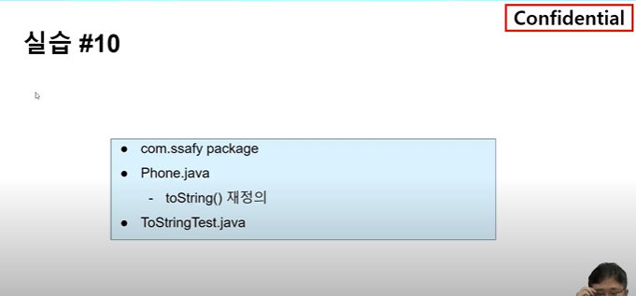

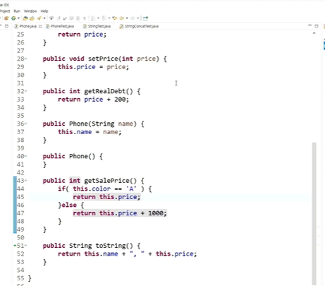

this는 상속 배우고 .

현재는 이름이 하나라 빼도 되지만 this는 현재 오브젝트를 가리킨다.

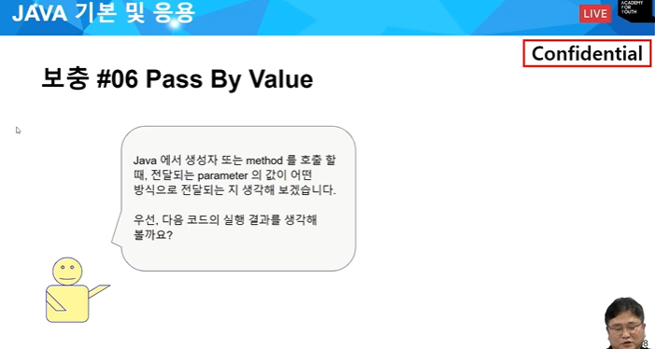

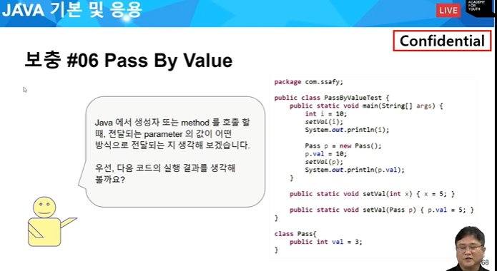

메인메서드 안에서 다이렉트 호출시엔 메서드 앞에 스태틱 붙임(메인 메서드가 스태틱이라)

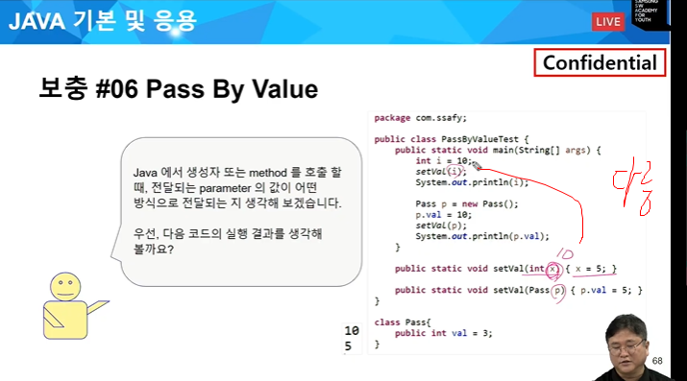

10에서 매개변수 받고 x=5해도 x는 안바뀌고 10나옴

p는 주소값(레퍼런스 값 전달 1000전달 받고 그대로 찾아가서 바뀌게 됨.)

프리미티브 타입이냐 레퍼런스 타입이냐에 따라 내용 고민해봐야 됨.

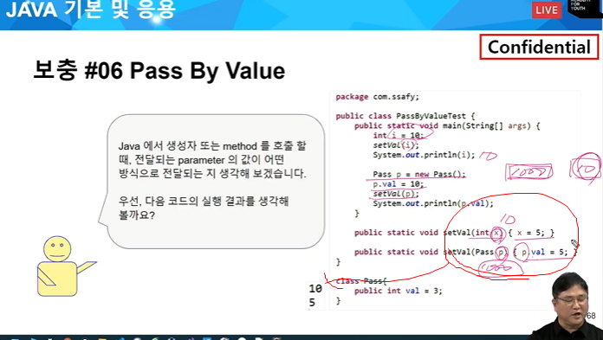

pass by value vs pass by reference

기본적으로 자바는 밸류개념인다

근데 레퍼런스값도 그대로 넘어오기 때문에 참조해서 알 수 있다.

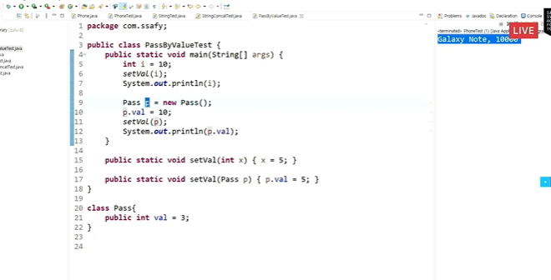

setval(int x)는 복사된 값이라 x해보면 안 바뀌고

밑은 레퍼런스로 가져와서 직접 주소에 가서 바꾼거라 바뀌게 된다.

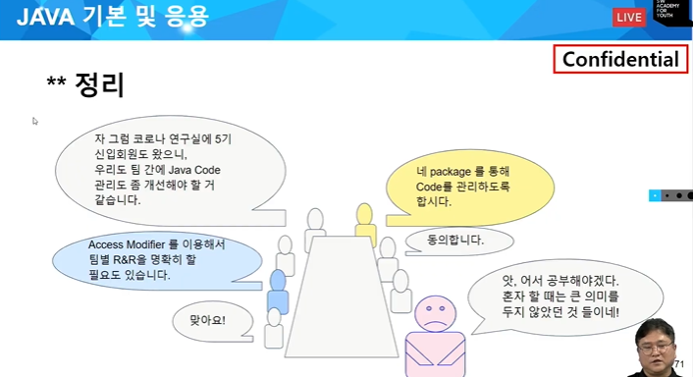

패키지 부분 공부 더 해야.

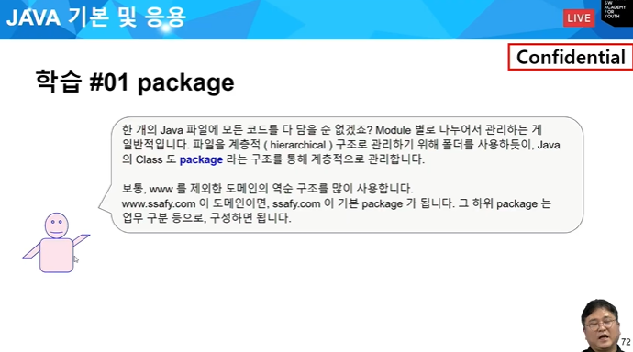

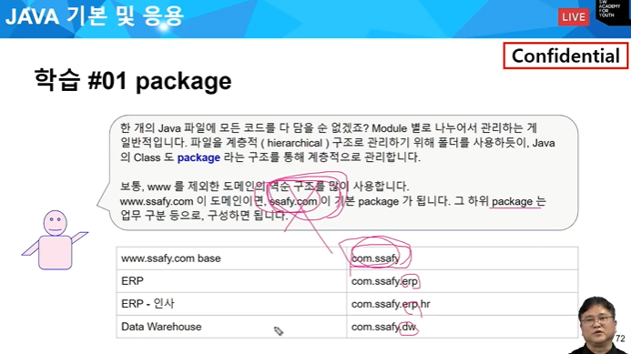

패키지이름은 사실 클래스 이름의 일부.

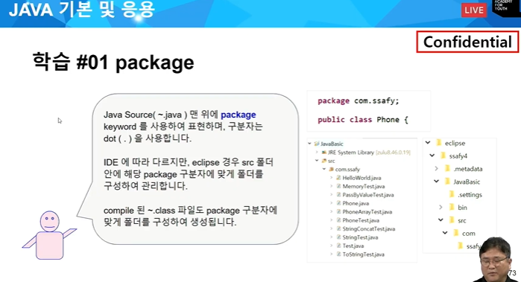

패키지라는 걸 앞으로 당연히 써야된다 생각해야 한다.

리얼프로젝트에선 패키지 무조건 들어가니까

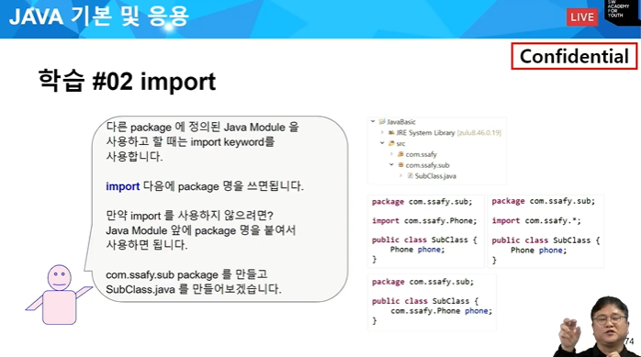

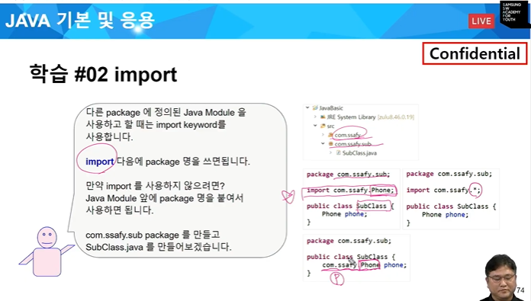

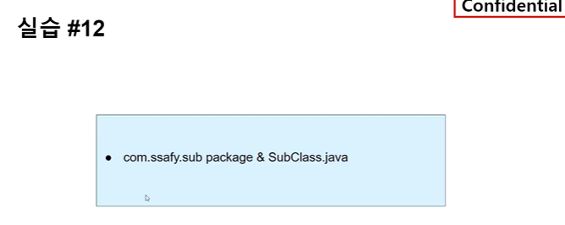

클래스 만들 때 뒤에 주면 그냥 클래스 만들어짐 서브 클래스 넣었다

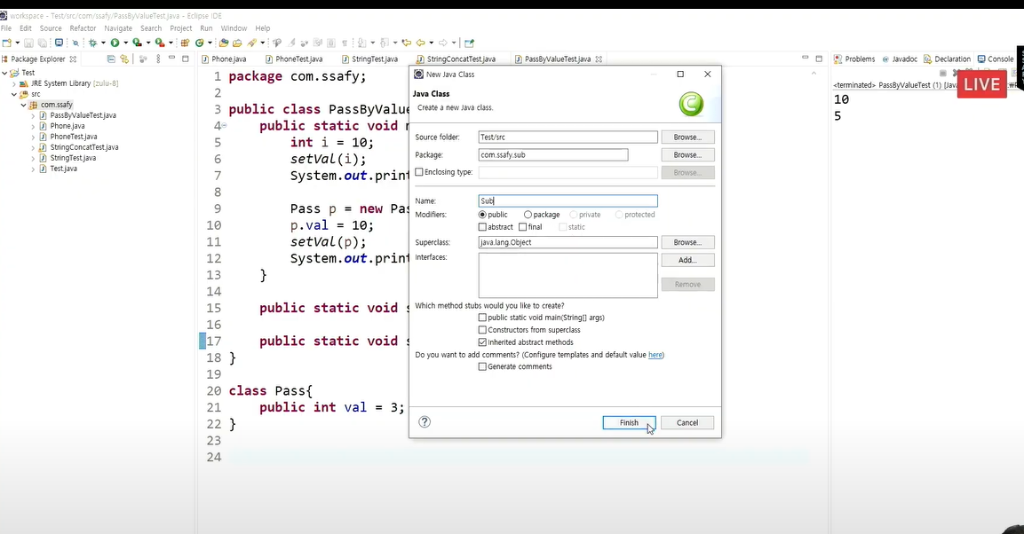

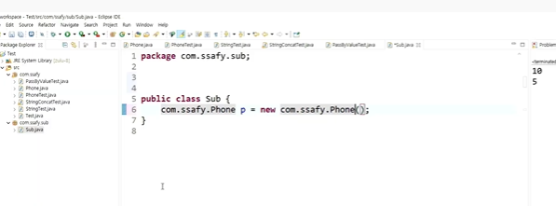

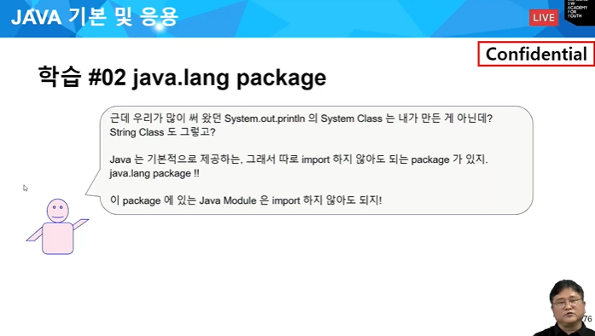

자바 랭 패키지는 항상 자바가 넣어줌

무조건 써야되는 패키지(자동으로 임포트가 된다.)

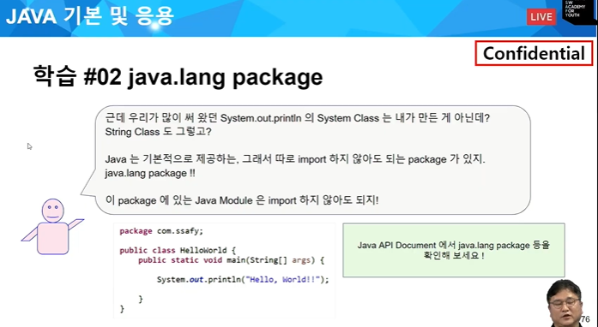

액세스 모디파이어는 퍼블릭 프라이빗 처럼 메서드 앞에 붙여서 외부에서 접근 하는 거 설정

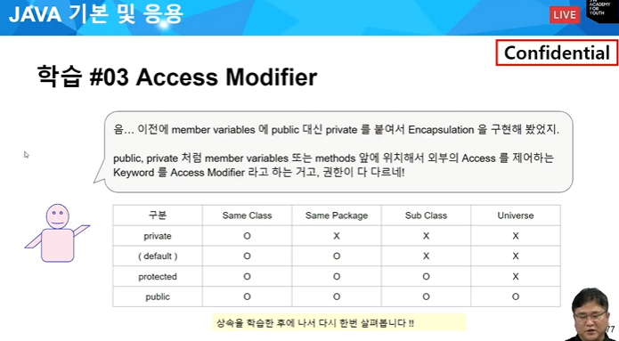

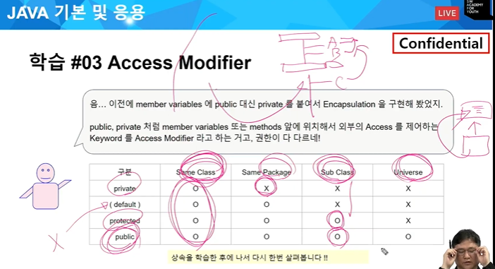

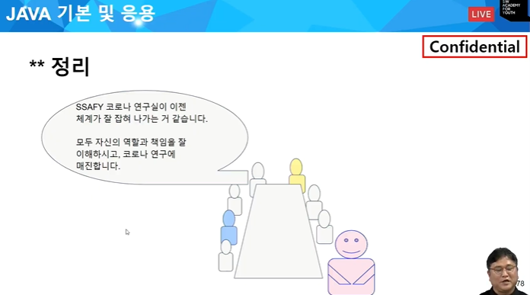

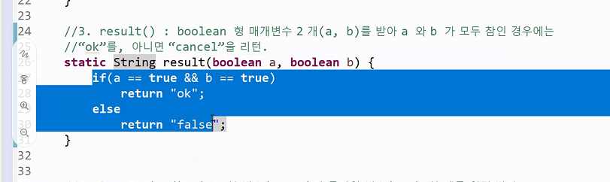

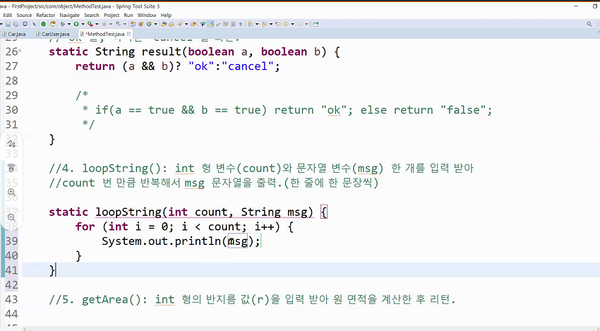

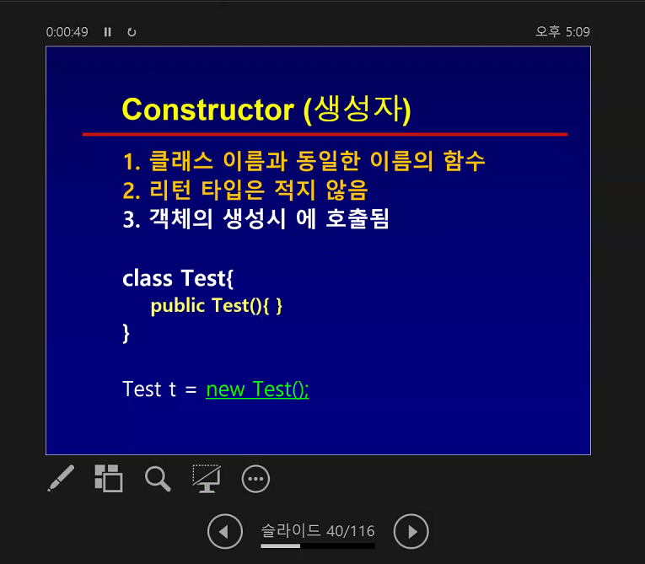

생성자 = 객체 실행시 자동으로 실행되는 함수.

이러이러한 일들이 자동으로 됐으면 좋겠어.

객체 3번 생성시

new 3번 쓰는데 좌라락 일어나서 다 작업이 된 상태로 만들어지면 좋을 것 같다.

이럴 때 생성자라는 것을 쓴다.

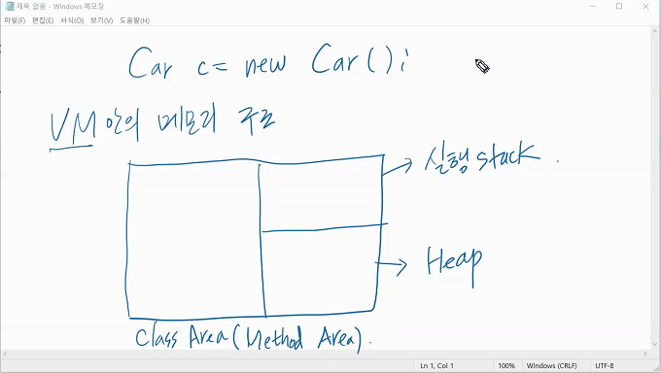

클래스 에어리어는 메서드에어리어

클래스 짜면 클래스 에어리어라는 곳에 저장.

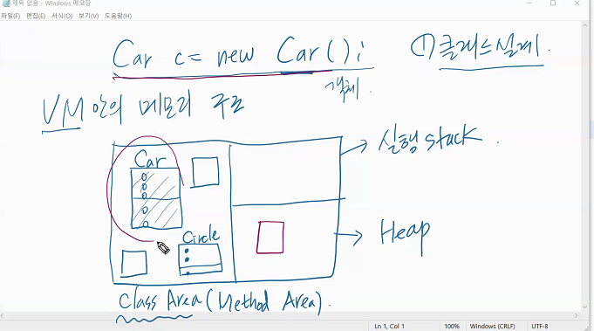

new해서 만든 개체는 힙에 생김

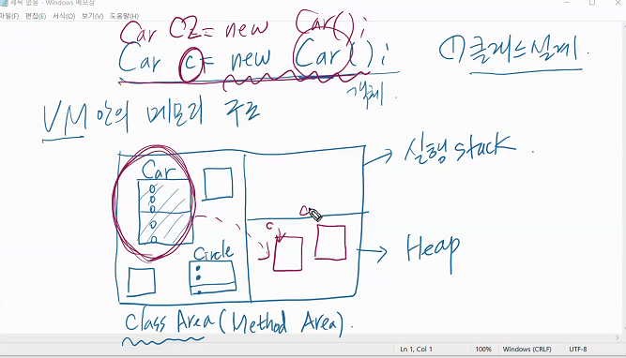

뉴 키워드로 개체 만들면 힙에 계속 늘어나게 됨.

설계한 클래스는 클래스 에얼리어에 한번만 생성.

그리고 힙이라는 곳에 new한 만큼 늘어나게 된다.